阜阳市肿瘤医院病房大楼项目竣工环境保护验收监测报告

蓝诺环验字【2019】第05号

建设单位： | 阜阳市肿瘤医院 1
编制单位： | 安徽蓝诺环保科技有限公司 1
二〇一九年八月

建设单位法人代表: （签字）
编制单位法人代表: （签字）
项 目 负 责 人： 吕海龙
报 告 编 写 人： 齐政鸿

建设单位：阜阳市肿瘤医院（盖章） | 编制单位：安徽蓝诺环保科技有限公司（盖章）
电话:15956808886 | 电话:0558-2229700
传真： | 传真：
邮编：236000 | 邮编：236000
地址：阜阳市河滨路189号 | 地址：阜阳市经济开发区纬三路行政事业楼4号楼2层
报告说明
- 报告无公司报告章无效。
- 报告未经审核、批准无效。
- 对现场不可复制的监测，仅对监测所代表的时间和空间负责。
- 本报告未经书面授权不得部分复制。
- 验收委托方如对验收报告有异议，须在收到正式报告之日起十五日内（特殊样品除外）向本公司提出，逾期不予受理

目 录
一、前言 1
二、验收依据 2
2.1 建设项目环境保护管理法律、法规、规定 2
2.2 建设项目环保技术文件 2
2.3 建设项目批复文件 2
2.4 建设项目竣工环境保护验收监测技术规范 3
2.5 其他相关文件 3
三、建设项目工程概况 4
3.1 工程基本情况 4
3.2 地理位置及平面布置 10
3.3 环境影响评价结论及其批复要求 13
四、主要污染源及治理措施 19
4.1 环保设施建设及措施落实情况 19
4.2 项目“以新带老”环保设施建设及措施落实情况 26
4.3 环境敏感目标分析及措施落实情况 26
五、验收评价标准 27
5.1 污水排放执行标准 27
5.2 废气排放执行标准 28
5.3 噪声排放执行标准 28
六、验收监测内容 32
6.1 验收监测的内容 32
6.2 环境敏感目标的环境质量监测 32
七、监测分析方法及质量保证 30
7.1 监测分析方法 30
7.2 监测质量保证和质量控制 32
7.3 监测报告审核 33
八、监测结果与评价 34
8.1 验收监测期间营运工况分析 34
8.2 污水、废气、厂界噪声、环保设施效率监测结果与评价 35
8.3 总量控制污染物排放量核算 45
九、验收调查结果分析评价 42
9.1 环境管理调查结果 42
9.2 公众意见调查结果 46
十、验收结论及建议 51
10.1 结论 51
10.2 建议 52
十一、验收技术报告附件 53

一、前言
阜阳市肿瘤医院病房大楼项目建设地点位于安徽省阜阳市河滨路189号，建设性质为扩建。
2008年11月14日，阜阳市颍东区发展和改革委员会以发改综合[2008]143号文件“关于新建阜阳市肿瘤医院病房大楼项目立项的批复”对该项目进行立项备案。2009年2月，安徽省科学技术咨询中心编制完成《阜阳市肿瘤医院病房大楼项目环境影响报告书》。2009年4月27日，阜阳市颍东区环境保护局以东环监管[2009]18号文件“关于《阜阳市肿瘤医院病房大楼项目环境影响报告书》的审批意见”对该项目环评文件予以批复。
本项目于2009年4月开工建设，2014年3月主体工程竣工，2016年6月开始营运。由于阜阳市肿瘤医院污水未能接管到污水管网，因此未能及时进行验收工作。
2019年6月26日，阜阳市肿瘤医院委托安徽蓝诺环保科技有限公司对该项目进行竣工环境保护验收监测和验收监测报告编制工作，本次验收范围为阜阳市肿瘤医院病房大楼项目及其配套污水处理站等公用、辅助和环保工程，建设规模为2万m²。
2019年7月1日，我公司委派相关技术人员对该项目进行了现场勘查，同时收集、分析相关资料，并于2019年7月4日至5日对委托安徽奥创环境监测有限公司该项目进行了环境保护验收监测，验收监测内容包括污水处理站处理效率监测和总排放口污水水质监测、污水处理站无组织排放废气监测、厂界噪声监测、环境敏感目标环境空气和环境噪声监测。
2019年7月，我公司根据监测结果编制了本项目竣工环境保护验收监测报告。

二、验收依据

2.1 建设项目环境保护管理法律、法规、规定
（1）《中华人民共和国环境保护法》（2015.1.1）；
（2）《中华人民共和国水污染防治法》（2018.1.1）；
（3）《中华人民共和国大气污染防治法》（2016.1.1）；
（4）《中华人民共和国环境噪声污染防治法》（2018.12.29）；
（5）《中华人民共和国固体废物污染环境防治法》（2016.11.7）；
（6）中华人民共和国国务院令第382号《医疗废物管理条例》（2003.6.16）；
（7）中华人民共和国国务院令第682号《建设项目环境保护管理条例》（2017.10.1）；
（8）环境保护部环规环评[2017]4号“关于发布《建设项目竣工环境保护验收暂行办法》的公告”（2017.11.20）。

2.2 建设项目环保技术文件
（1）安徽省科学技术咨询中心《阜阳市肿瘤医院病房大楼项目环境影响报告书》（2009年2月）。

2.3 建设项目批复文件
（1）阜阳市颍东区发展和改革委员会发改综合[2008]143号文件“关于同意阜阳市肿瘤医院病房大楼项目立项的批复”（2008年11月14日）；
（2）阜阳市颍东区环境保护局东环监管[2009]18号文件“关于《阜阳市肿瘤医院病房大楼项目环境影响报告书》的审批意见”（2009年4月27日）。

2.4 建设项目竣工环境保护验收监测技术规范
（1）《建设项目竣工环境保护验收技术规范 医疗机构》（HJ 794-2016）。

2.5 其他相关文件
（1）《医疗机构水污染排放标准》（GB 18466-2005）；
（2）《恶臭污染物排放标准》（GB 14554-93）；
（3）《工业企业厂界环境噪声排放标准》（GB 12348-2008）；
（4）《声环境质量标准》（GB 3096-2008）；
（5）《一般工业固体废物贮存、处置场污染控制标准》（GB 18599-2001）；
（6）《危险废物贮存污染控制标准》（GB 18597-2001）；
（7）《医疗废物专用包装袋、容器和警示标志标准》（HJ 421-2008）；
（8）阜阳市肿瘤医院病房大楼项目竣工环境保护验收监测《委托书》（2019年6月26日）；
（9）其他相关文件。

三、建设项目工程概况

3.1 工程基本情况
项目名称：阜阳市肿瘤医院病房大楼项目。
建设单位：阜阳市肿瘤医院。
建设地点：阜阳市河滨路189号。
建设性质：扩建。
建设规模：2万m²。
占地面积：1600m²(2.4亩)。
总投资：5000万元，其中环保投资148万元，环保投资占比2.96%。
主要建设内容：设计楼层为地下一层、地上16层，总建筑面积20000平方米，并配套新建污水处理站、绿化带、停车场等附属设施。新增病床210张，使医院病床数达到450张。
原有工程概述：阜阳市肿瘤医院前身为阜阳县人民医院，始建于1949年，1978年建立肿瘤科，开展放射治疗和药物治疗，1998年改建为一肿瘤防治为专科特色的综合医院。项目占地面积60000m²，总建筑面积28350m²，编制病床240张，固定投资7000万元，年门诊22万人次，年收治病人21000人次，其中肿瘤病人16800人次。原有项目职工488人，其中高级职称的专业技术人员42人，中级职称人员252人。
本项目与原有工程的关系：本项目建设地点位于阜阳市肿瘤医院院内，现有工程拆除部分建筑物，保留部分建筑物，在拆除的建筑物所在位置新建病房大楼，故本项目为改扩建。另外，项目人员从原有工程人员调配，原有工程通过重新招聘填补人员空缺，原有工程科室保持不变，本项目不影响原有工程规模，新建污水处理站。
验收范围：阜阳市肿瘤医院病房大楼项目（建设规模为2万m²）及其配套工程。验收内容包括污水处理站处理效率监测和总排放口污水水质监测、污水处理站无组织排放废气监测、厂界噪声监测、环境噪声监测。
本项目环境影响评价文件已明确“该项目本次评价仅包括阜阳市肿瘤医院病房大楼的施工期和营运期对周围环境的影响及外环境对本项目的影响，不包含放射性和辐射性医疗设备的评价内容，对于建设项目放射性和辐射性医疗设备的安装和使用，建设单位应委托资质单位按照国家相关规定进行辐射环境影响评价，另行报管理部门审批，不包括在此评价报告范围内”，因此本次验收内容不包括对核医学科放射性废水的监测。
验收项目建设内容及主要设备分别见表3.1-1和表3.1-2。

表3.1-1 验收项目建设内容一览表
序号 | 工程类别 | 单项工程名称 |  | 环评主要工程内容 | 实际建设情况 | 变更情况及原因
1 | 主体工程 | 病房大楼 |  | 1栋，16层框架结构，20000m²，床位380张 | 1栋，16层框架结构，20000m²，床位380张 | 无
2 | 辅助工程 | 道路及硬化 |  | 5000m² | 5000m² | 无
3 | 辅助工程 | 停车场 |  | 950m² | 950m² | 无
4 | 公用工程 | 供水 |  | 由阜阳市自来水管网供给 | 由阜阳市自来水管网供给 | 无
5 | 公用工程 | 供电 |  | 由阜阳市供电局供给 | 由阜阳市供电局供给 | 无
6 | 公用工程 | 制冷供暖 |  | 新增2台10t/h中央空调 | 新增2台用电中央空调 | 燃气改为用电
7 | 环保工程 | 废水  治理 | 项目废水包括一般医疗废水、生活废水。非病区生活污水经化粪池预处理；医疗废水经收集池预处理，然后一并进入医院污水处理站（处理工艺：“生物接触氧化+消毒”工艺；处理规模：1000m³/d）处理后达标外排。 |  | 项目废水包括一般医疗废水、生活废水。非病区生活污水经化粪池预处理；医疗废水经收集池预处理，然后一并进入医院污水处理站（处理工艺：“生物接触氧化+消毒”工艺；处理规模：1000m³/d）处理后达标外排。 | 无
8 | 环保工程 | 废气  治理 | 项目汽车尾气主要来源于医院出入口及停车场，加强管理，保持道路畅通，减少汽车频繁启动和怠速行驶，汽车尾气污染影响甚微。医院空气中含菌量较多，通过熏蒸和紫外线照射后，能大大降低空气中的含菌量，同时加强自然通风或机械通风，可有效去除和降低空气中病原菌。污水站四周均有绿化布置，恶臭产生量很少，对外环境影响很小。食堂油烟由油烟机处理，达标排放。 |  | ①项目主要采取地面停车场自然通风，设置绿化带加强绿化。②污水处理设施采用地下设置，污水处理池加盖密闭，无组织排放入大气，提高绿化率，污泥及时外运。③在走头上方设置油烟净化装置 | 无
9 | 环保工程 | 噪声  治理 | 选用低噪声设备、隔音、吸收建筑材料及减震等措施 |  | 项目主要采取院内设置限速行驶、污水处理站水泵安装于地下空调风机安装于楼顶、设置绿化隔声带等隔声、减振措施降噪。 | 无
10 | 环保工程 | 固废  治理 | 依托现有垃圾站、医废暂存场所；一般固废交由环卫部门统一处理，医疗废物委托阜阳市利康医疗废物处置有限公司处置。 |  | 项目设置生活垃圾贮存处收集未与病人接触生活垃圾，化粪池污泥和污水处理站污泥经压滤消毒后委托阜阳市利康医疗废物处置有限公司进行处理；项目设置医疗废物暂存处贮存医疗废物，与病人接触的垃圾收集后与医疗废物一起委托阜阳市利康医疗废物处置有限公司进行处理。 | 无

表3.1-2 验收项目主要设备一览表
序号 | 设备名称 | 设计数量 | 实际数量
1 | 4500型螺旋CT | 1台 | 1台
2 | 0.2T磁共振 | 1台 | 1台
3 | 彩超 | 2台 | 2台
4 | 欧林巴斯现为胃镜 | 2台 | 2台
5 | 200型电子胃镜 | 1台 | 1台
6 | 全自动血球计数仪 | 1台 | 1台
7 | 全自动化生化分析仪 | 1台 | 1台
8 | 电解质分析仪 | 2台 | 2台
9 | 500MAX线诊断机 | 3台 | 3台
10 | 大型钴60后装机 | 1台 | 1台
11 | 大型模拟安位机 | 1台 | 1台
12 | 乳腺检查仪 | 1台 | 1台
13 | 心电监护仪 | 40台 | 40台
14 | 自动呼吸机 | 2台 | 2台
15 | 全自动麻醉剂 | 6台 | 6台
16 | 外科手术显微镜 | 1台 | 1台
17 | 14兆双光子直线加速器 | 1台 | 1台
18 | 肿瘤热疗治疗仪 | 1台 | 1台
19 | 640mA遥控X线诊断机 | 1张 | 1张

项目主要原辅材料消耗情况见表3.1-3。
表3.1-3 项目主要原辅材料消耗情况一览表
类别 | 名称 | 规格 | 日耗量 | 年耗量 | 备注
原料 | 酒精 | 500mL/瓶 | 17.5kg/d | 6.4t/a | 国内、汽车运输
原料 | 消毒液 | 500mL/瓶 | 5kg/d | 1.8t/a | 国内、汽车运输
原料 | 一次性输液器 | 5号针头 | 900个/d | 32.8万个/a | 国内、汽车运输
原料 | 一次性注射器 | 5/2/1ml | 1000支/d | 36.5万支/a | 国内、汽车运输
原料 | 一次性手套 | —— | 500双/d | 18.3万双/a | 国内、汽车运输
原料 | 工业盐 | —— | 0.05t/d | 18.25t/a | 国内、汽车运输
能源 | 水 | —— | 434.8t/d | 15.87万t/a | 市政自来水管网
能源 | 电 | —— | 8220kw·h/d | 100万kw·h/a | 国家电网
项目水量平衡图见图3.1-1。
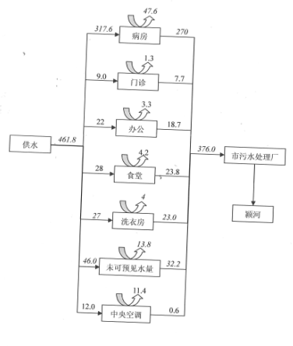
353
434.8
图3.1-1 项目水量平衡图（t/d）

3.2 地理位置及平面布置
阜阳市肿瘤医院病房大楼项目建设地点位于安徽省阜阳市河滨路189号，项目生产经营场所中心经度和纬度分别为东经115.838991度、北纬32.890660度。项目东侧为肿瘤医院巷，南侧华丰电器厂，西侧为居住区，北侧为门诊大楼，项目地理位置图见图3.2-1，平面布置图见图3.2-2。

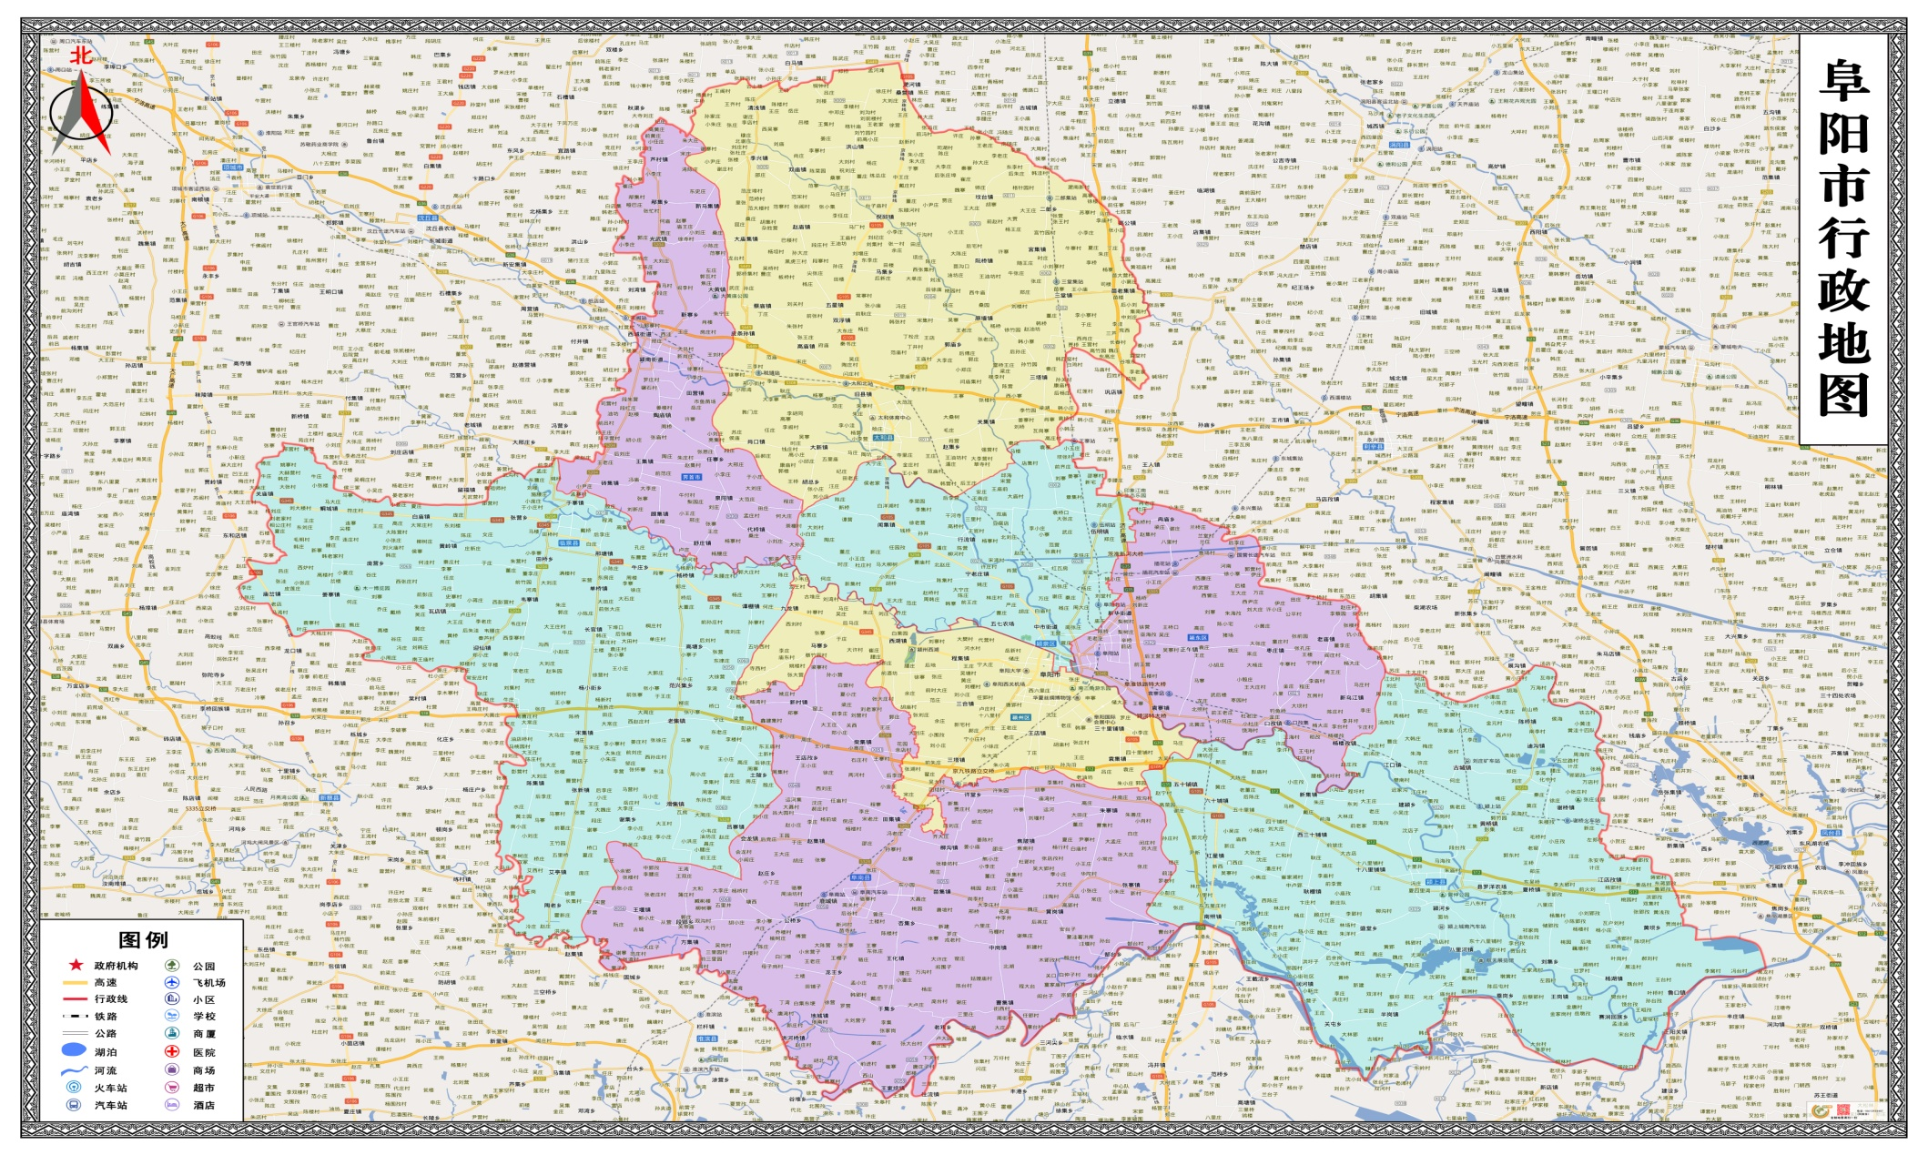
阜阳肿瘤医院
图3.2-1 项目地理位置图

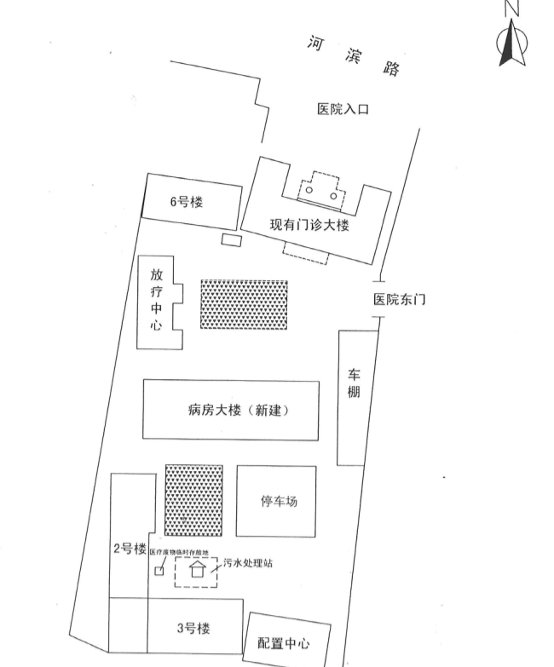

病房大楼（本次验收）
无组织排放监测点
噪声监测点
污水监测点
6#
5#
4#
3#
2#
1#

图3.2-2 项目平面布置图

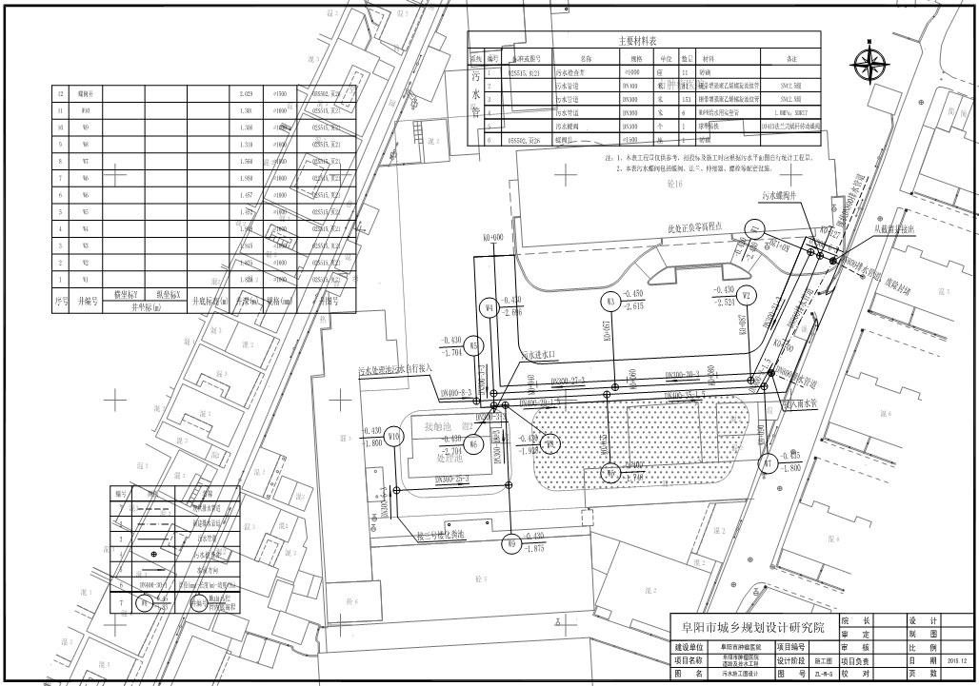
图3.2-3 雨污管网图

3.3 环境影响评价结论及其批复要求
3.3.1 环境影响评价结论
《阜阳市肿瘤医院病房大楼项目环境影响报告书》主要结论与建议摘录如下：
3.3.1.1 主要结论

3.3.1.1.1 污染防治措施结论

（一）废气

污水处理站恶臭气体
污水处理站恶臭气体无组织排放，采用地埋式方式，可以在很大程度上减轻恶臭气体对周围环境的影响。
同时，为减轻恶臭气体对周围环境的影响，医院应将污水处理站污泥及时清理，污泥经浓缩、脱水后需经过无害化处理并要及时外运，以免长期堆放在院内，散发出异味及有害气体，造成环境污染。
（二）废水
项目废水包括一般医疗废水、生活废水。其中食堂废水经隔油池预处理；非病区生活污水经化粪池预处理；医疗废水经收集池预处理；感染门诊废水经消毒池预处理，然后一并进入医院污水处理站（处理规模：1000m³/d）集中处理。污水处理站采用“接触氧化处理+消毒”工艺并采取防渗措施，符合《医院污水处理技术指南》（环发[2003]197号）中二级处理工艺处理技术要求，处理废水可达到《医疗机构水污染物排放标准》（GB18466－2005）中“综合医疗机构和其他医疗机构水污染物排放限值”。
扩建后项目排污口安装COD在线监测仪、流量计等现场监控设备。
（三）噪声
医院在设计过程中充分采取了合理布局，选用低噪声设备、隔音、吸收建筑材料及减震等措施。在采取以上措施后，河滨路交通噪声对建设项目声环境影响能得到很好的控制，可以使建设项目满足《声环境质量标准》（GB3096-2008）1类标准的要求。
（四）固体废物
本项目固废主要有医疗废物、生活垃圾和污水站污泥，其中：固废按照《医疗废物管理条例》、《医疗废物集中处置技术规范》、《医疗废物专用包装物、容器标准和警示标识规定》、《医疗废物转运车技术要求》等相关规范执行，由医院分类收集后暂存于医废暂存场所；医废暂存场所位于医院新区西侧，靠近西大门，便于运送处置；暂存场所应密闭，并采取防渗、防晒及防雨措施，远离医疗区、食品加工区和人员活动区。医疗废物应及时运送，委托阜阳市利康医疗废物处置有限公司集中处置；生活垃圾由市政环卫部门收集处理。在营运中，只要做好相应的管理工作，可保证项目产生的固废对内外环境不造成明显影响，本项目固体废物处置措施经济技术可行、措施有效。
3.3.1.1.2 总量控制结论
本项目建成后，项目医疗废水及生活污水进入颍南污水处理厂前执行《医疗机构水污染物排放标准》（GB18466-2005）表2中的排放标准，建设单位无需向阜阳市颍东区环保局申请总量控制指标区域调配。
3.3.1.2 建议
（1）该项目建设方应重视附近居民意见，督促施工单位加强施工期的环保管理，并做好施工公告工作，加强与周围居民的沟通和理解。同时必须落实施工期的各项污染防治对策，施工人员产生的“三废”要集中收集，进行必要的处理和处置；禁止夜间进行造成环境噪声污染的建筑施工作业；妥善处置弃土及建筑垃圾，施工结束后，拆除临时建筑物及清除建筑垃圾，恢复土地原有功能等。
（ 2）应认真落实项目设计及环境影响评价中规定的三废治理措施，强化环保投入，使本项目的三废排放减少到最低程度，且符合国家相应的排放标准。
（3）医院内各科室要合理布局，注意对院内各公共设施及公共场所的消毒，减少交叉污染。
（4）对于辐射设备的安装、防治等要按照国家现行有关规定严格进行，并应委托有资质单位进行相应的监测及评价。
（5）应建立“三废”防治专管部门，负责落实废水、废气、固废等的治理。
（6）建立岗位责任制和工作台帐制度，对污染防治情况进行定时监测，及时掌握污染治理设施的运行情况，做好各污染物的达标排放工作。
（7）做好医院内绿化和环境美化工作，为病人提供良好的医治环境。
3.3.1.3 综合评价结论
综上所述，阜阳市肿瘤医院病房大楼项目符合国家产业政策，属于鼓励类项目。综上所述，本项目符合国家有关产业政策，符合当地规划，贯彻了“清洁生产、总量控制和达标排放”的原则，采取“三废”及噪声的治理措施经济技术可行，本项目实施后，不改变当地的环境质量。评价认为，在各项污染治理措施实施后，确保全部污染物达标排放的前提下，本项目建设从环境保护角度而言是可行的。
3.3.2 环评批复要求
本项目环评批复文件原文抄录如下：
阜阳市颍东区环境保护局文件
东环监管[2009]18号
关于关于《阜阳市肿瘤医院病房大楼项目环境影响报告书》的审批意见
阜阳市肿瘤医院：
报来《阜阳市肿瘤医院病房大楼项目环境影响报告书》(以下简称《报告书》)收悉，根据环保有关法律法规和专家对该项目的技术审查意见，经研究，现提出审批意见如下：
一、该项目在阜阳市肿瘤医院院内实施(阜阳市河滨路189号), 总投资6500万元，为改扩建项目。主要建设内容.和规模:在拆除部分建筑的基础上，新建病房大楼一栋，总建筑面积为26000平方米，建污水处理站一座.该项目符合国家产业政策和阜阳市城市总体规划，在全面落实《报告书》提出的各项环境保护措施后，环境不利影响能够得到缓解和有效控制。从环境保护角度，我局同意按照《报告书》中所列建设项目的性质、规模、地点、环境保护措施进行项目建设。
二、该项目建设要采取以下环境保护措施:
1、废水治理:
同意《报告书》提出的废水治理措施。特殊废水预处理:综合性医院在检验、治疗、试验等过程产生一些特殊废水，必须进行预处理，然后排入医院污水处理站进行处理。
检验、化学清洗剂制作等过程的酸性废水，要进行中和处理，PH控制在6-9后，方可排入污水处理站。
血液、细菌检查分析等过程的含氰废水，要单独收集并处理，含氰废水总氰化物小于0.5mg/L 后，方可排入污水处理站。
口腔门诊、计测仪表破损等过程的含汞废水，要单独收集并处理，含汞废水总汞浓度小于0.05mg/L后，方可排入污水处理站。
放射科洗相等过程的含银废水，要单独收集并处理，含银废水总银浓度小于0. 5mg/L后，方可排入污水处理站。病理、血液检验等过程的含铬废水，要单独收集并处理，含铬废水总铬浓度小于1. 5mg/L、六价铬浓度小于0.5 mg/L后， 方可排入污水处理 站。
同位素治疗过程放射性废水，要用专用容器收集并放置到衰变池中，达到国家标准规定的安全剂量后方可排放.
医疗废水处理:新建污水处理站，处理规模不小于750m³/d，可采用A/0强化二段生物接触氧化工艺生化工艺。所有医疗废水要经过污水处理站处理，处理后的废水要达到《医疗机构水污染物排放标准》(GB18466-2005)表2要求，其中COD<60mg/L、氨氮<15mg/L. 粪大肠菌群<500个/L、余氯>0. 5mg/ L。
2、废气治理:
改扩建后新增二台溴化锂吸收式冷热水机组，满足夏季制冷和冬季采暖需求。气源采用“西气东输” 天然气，污染物排放要达到《锅炉大气污染物排放标准》(GB13271-2001 )二类区II时段要求，其中:烟尘排放浓度<50mg/m³、二氧化硫<100mg/ m³。
医院食堂要安装油烟净化效率不小于85% 的油烟净化器，满足《饮食业油烟排放标准》( GB18483-2001)标准限值。
污水处理站臭气要采取有效的治理措施，确保达标排放。
3、噪声治理
本项目扩建后工程噪声主要为中央空调机组、风机、水泵等设备产生的噪声。要选用低噪声设备，并采取隔声、绿化等防治措施，噪声排放要符合《工业企业厂界环境噪声排放标准》( GB12348-2008) 2类标准，昼间< 60分贝、夜间<50分贝。
4、固废治理:
医疗废物要按照《医疗废物管理规定》进行分类收集，并采取减量、消毒、 包装等措施预处理，所有医疗废物必须送交阜阳市医疗废物处置中心处理。
医院污水处理站产生的污泥、栅渣及化粪池污泥属于危险废物，这些固废经消毒脱水后，应作为危险废物与医疗废物一起送交阜阳市医疗废物处置中心处理医院生活垃圾，要统一收集，交环卫部门处理。
5、放射源严格按照《放射性污染防治法》的有关规定执行。
三、你院应严格执行污染防治设施与主体工程同时设计、同时施工、同时投入使用的“三同时”制度，项目建成经我局同意方可进行试生产。
四、你院“三同时”制度和日常环境保护监督管理工作，由颍东区环境监察大队具体负责。

阜阳市颍东区环境保护局
二〇〇九年四月二十七日
抄送：颍东区环境监察大队，安徽省科学技术咨询中心

四、主要污染源及治理措施

4.1 环保设施建设及措施落实情况
4.1.1 污水
项目雨污分流。
项目建设一套雨水利用系统，收集的雨水用于院内绿化灌溉，未被收集的雨水经院内雨水管道排入市政雨水管网。
项目污水主要为非病区生活污水和病区生活污水。非病区生活污水主要来源于办公人员办公生活和临时食堂，主要污染物为悬浮物、化学需氧量、氨氮、生化需氧量和动植物油等。病区生活污水主要来源于门诊、病房、手术室等处排出的诊疗、生活及粪便污水，主要污染因子为粪大肠菌群、化学需氧量、生化需氧量、悬浮物、氨氮、阴离子表面活性剂等。
综合污水经化粪池处理后再进入污水处理站（该院设置450张病床，为满足后期工程污水处理需求，污水处理站实际建设处理能力为1000t/d）进行处理，污水处理站采用“接触氧化+消毒”工艺，污水处理工艺流程见图4.1-1。
污水处理站工艺流程简述如下：
污水处理站主要构筑物包括格栅池、调节池、水解池、接触生物氧化池、沉淀池和消毒池，所有构筑物均置于地下。
格栅池：构筑物容积为4.5m³（长3000mm×宽600mm×深2500mm），其目的是去除项目综合污水中较大的悬浮物和漂浮物，截留下来的栅渣经压滤、消毒后交由环卫部门处理。
调节池：构筑物容积为301.5m³（长6700mm×宽10000mm×深4500mm），污水驻留时间为19.01h，其目的是对污水处理站进水进行均质和流量的调节。
水解池：构筑物容积为67.5m³（长5000mm×宽3000mm×深4500mm），污水驻留时间为3.48h，其目的是使污水中难生物降解的大分子物质转化为易生物降解的小分子物质，为后续的生物氧化提供良好的水质环境，水解池污泥则经压滤、消毒后交由环卫部门处理。
生物接触氧化池：构筑物容积为120m³（长6000mm×宽5000mm×深4000mm），污水驻留时间为10.11h，其目的是在微生物新陈代谢的作用下去除水中的有机污染物。
沉淀池：构筑物容积为90m³（长5000mm×宽4500mm×深4000mm），污水驻留时间为5.11h，其目的是泥水分离，通过絮凝沉淀作用使出水水质澄清，污泥则回流至水解池。
消毒池：构筑物容积为80m³（长8000mm×宽2500mm×深4000mm），污水驻留时间为2.02h，其目的是对出水进行消毒，杀死污水中的病原性微生物。
项目污水来源及环保设施见表4.1-1

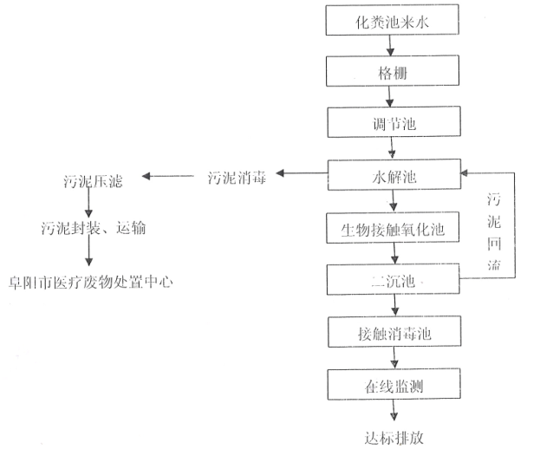

图4.1-1 污水处理工艺流程图
工艺流程说明
①项目污水进行预处理的主要目的是去除污水中的一类污染物、特殊污染物、固体污染物，有利于后续处理。
②化粪池
污水在厌氧池中停留时间设计为12h，污水中的粪便等悬浮杂质被其截留下来进行厌氧分解，使污水达到初步处理。
- 拦污设施—格栅井
污水中含油各类塑料袋、卫生巾等漂浮物质，需设置格栅加以拦截。以防止堵塞后续的水泵或处理设备，避免在后续水池内而使检修次数增加。特设施采用手提式格栅，手提式格栅清理与其他特种垃圾一起外运处置。
④水解酸化池
为使池内溶解氧控制在0.5mg/l左右，池内采用间隙曝气。水解酸化池的填料采用新型弹性立体填料，高度为2.0米。这种填料具有不易堵塞、重量轻、比表面积大，处理效果稳定等优点，并且易于检修和更换，停留时间为≧3.5小时。
⑤好氧池
好氧池的填料采用池内设置柱状载体填料，该填料比表面积大，为一般生物填料的16-20倍，因此池内保持较高的生物量，达到高速去除有机污染物的目的，曝气设备采用鼓风机及微孔曝气器，氧的利用率为30以上，有效地节约运行费用。停留时间≧7小时，气水比在12：1左右。
⑥沉淀池
污水经好氧池处理后，水中含有大量悬浮固体物，为了使出水SS达到排放标准，采用竖流式沉淀池来进行固液分离。沉淀池设置1座，表面负荷为1.0m³/m²·hr。沉淀池污泥采用气提设备提至化粪池消化处理，同时根据实际水质情况将污泥部分提至A级生化池进行回流，增加好氧池中的污泥浓度，提高去除效率。
⑦消毒池
通过生物处理，降低污水中的生化指标后再进入第二级消毒接触池进行最终消毒处理，本项目采用二氧化氯消毒。
⑧污泥处理
污泥处理工艺以污泥消毒为主。本工程产生的污泥少，采用直接消毒后外协处置。

表4.1-1 污水来源及环保设施一览表
项目 | COD | BOD | SS | NH₃-N | 粪大肠杆菌群
污水处理站进水口 | 300mg/l | 150mg/l | 70mg/l | 30mg/l | 79000个/L
污水处理站进水口 | 54mg/l | 18.9mg/l | 12.6mg/l | 9mg/l | 395个/L

表4.1-2 污水来源及环保设施一览表
序号 | 污水种类 | 主要污染因子 | 处理措施及排放去向
序号 | 污水种类 | 主要污染因子 | 环评要求 | 实际建设
1 | 食堂废水 | SS、COD、氨氮、BOD、动植物油 | 隔油池+污水处理站，进入阜阳市颍南污水处理厂进行处理，尾水最终排入颍河 | 隔油池+污水处理站，再接管进入颍南污水处理厂处理，尾水排入颍河
2 | 病房废水 | 粪大肠菌群、SS、COD、氨氮、BOD、动植物油 | 收集池+污水处理站，进入阜阳市颍南污水处理厂进行处理，尾水最终排入颍河 | 化粪池+污水处理站，再接管进入颍南污水处理厂处理，尾水排入颍河
3 | 门诊废水 | 粪大肠菌群、SS、COD、氨氮、BOD、动植物油 | 收集池+污水处理站，进入阜阳市颍南污水处理厂进行处理，尾水最终排入颍河 | 化粪池+污水处理站，再接管进入颍南污水处理厂处理，尾水排入颍河
4 | 医务人员办公废水 | SS、COD、氨氮、BOD | 化粪池+污水处理站，进入阜阳市颍南污水处理厂进行处理，尾水最终排入颍河 | 化粪池+污水处理站，再接管进入颍南污水处理厂处理，尾水排入颍河
5 | 中央空调废水 | SS | 污水处理站，进入阜阳市颍南污水处理厂进行处理，尾水最终排入颍河 | 污水处理站，再接管进入颍南污水处理厂处理，尾水排入颍河
6 | 未可预见废水 | SS、COD、氨氮、BOD | 化粪池池+污水处理站，进入阜阳市颍南污水处理厂进行处理，尾水最终排入颍河 | 化粪池+污水处理站，再接管进入颍南污水处理厂处理，尾水排入颍河

4.1.2 废气
项目废气主要为污水处理站恶臭气体。
恶臭气体
主要来源于污水处理站，主要污染因子为氨、硫化氢、臭气浓度和甲烷。恶臭气体无组织排放，通过地埋式的方式降低都周围环境的影响 。
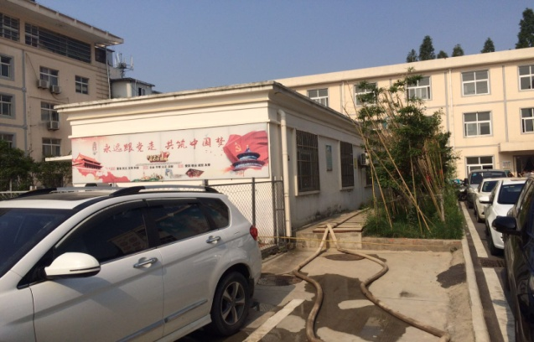
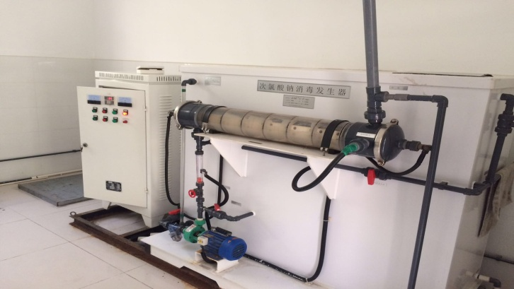
项目废气治理措施见表4.1-3。

图4.1-2 污水处理站

表4.1-3 废气来源及环保设施一览表
序号 | 污染源 | 主要污染物 | 环评废气量  （m³/h） | 排气筒高度  （m） | 排放规律 | 处理设施及排放去向
 |  |  |  |  |  | 环评要求 | 实际建设
1 | 地上车库 | 汽车尾气 | 2266 | —— | —— | 空气扩散、稀释 | 空气扩散、稀释
2 | 食堂 | 食堂油烟 | 24000 | —— | 间歇 | 安装1套油烟净化装置，处理后经管道引至楼顶排向大气环境 | 安装烟罩式油烟净化器，处理后经1根排烟管道引至室外排向大气环境
3 | 污水处理站 | 恶臭气体 | —— | —— | 连续 | 污水站采用地埋式，周围绿化 | 污水站采用地埋式，周围绿化

4.1.3 噪声
项目噪声主要为社会生活噪声、院内交通噪声、风机噪声、污水处理站水泵运转噪声和办公楼空调风机、冷却塔运转噪声。
项目主要采取院内设置限速行驶、禁止鸣笛的措施减少院内交通噪声，污水处理站水泵安装于地下，地下车库通风设备安装于地下车库，空调风机及冷却塔安装于办公楼顶，并采取设置绿化隔声带等措施隔声、减振、降噪。
项目噪声源及其控制措施见表4.1-4。
表4.1-4 噪声源及其控制措施一览表
编号 | 噪声源 | 距离厂界  （m） | 产生源强  [dB(A)] | 数量  （台） | 排放方式 | 降噪设施或措施
1 | 污水处理站水泵 | 20 | 90 | 2 | 间歇 | 设备置于地下
2 | 中央空调机组 | 25 | 90 | 2 | 间歇 | 位于地下设备间内，设置减振基座
3 | 排烟风机 | 35 | 90 | 1 | 连续 | 位于楼顶，设置减振基座
4 | 冷却塔 | 25 | 80 | 2 | 连续 | 位于楼顶，设置减振基座
5 | 车辆 | 10 | 75 | —— | 间歇 | 停车场

4.1.4 固体废物
项目固体废物主要为生活垃圾、化粪池污泥、污水处理站污泥和医疗废物。
项目设置生活垃圾贮存处收集未接触病人生活垃圾，化粪池污泥和污水处理站污泥经压滤消毒后同生活垃圾一起交由阜阳市利康医疗废物处置有限公司进行处理；项目设置医疗废物暂存处贮存医疗废物和接触病人垃圾，收集后委托阜阳市利康医疗废物处置有限公司进行处理，医疗废物处置协议见附件，医疗废物产生及处理情况见表4.1-4，生活垃圾贮存场所及医疗废物暂存场所见图4.1-3。
表4.1-4 医疗废物产生及处理情况一览表
序号 | 名称 | 排放量（吨/年） |  | 处理处置方式
序号 | 名称 | 环评 | 实际 | 环评要求 | 实际建设
1 | 医疗废物 | 175.2 | 213 | 设置医疗废物暂存场所，委托阜阳市利康医疗废物处置有限公司处理处置 | 建设医疗废物暂存处，  委托阜阳市利康医疗废物处置有限公司处理处置
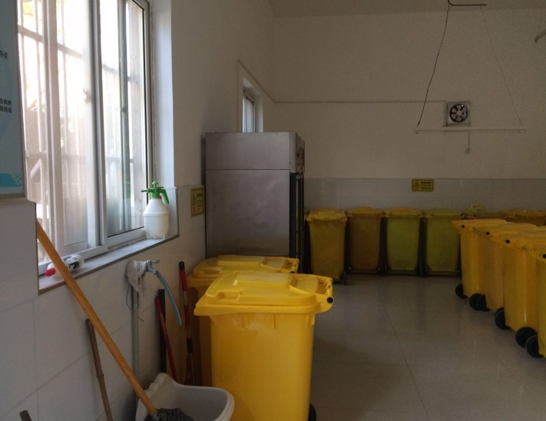
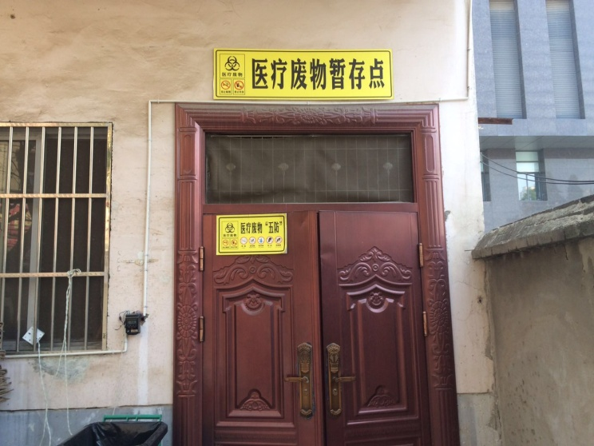
图4.1-3医疗废物暂存处
4.1.5 项目环保设施建设及投资情况
项目环保设施建设及投资情况见表4.1-6。
表4.1-6 环保设施建设及投资情况表
序号 | 污染源类别 | 设施名称 | 投资（万元）
序号 | 污染源类别 | 设施名称 | 环评预算 | 实际建设
1 | 污水 | 污水处理站 | 115 | 217
1 | 污水 | 污水管道及化粪池 | 8 | 8
2 | 废气 | 烟罩式油烟净化器 | 3 | 3
3 | 噪声 | 隔声、吸音、减振装置 | 2 | 4
4 | 医疗废物 | 医疗废物暂存处 | 10 | 12
5 | 绿化 | 绿化带 | 10 | 10
合计 |  |  | 148 | 254

4.2 项目“以新带老”环保设施建设及措施落实情况
本项目为改扩建项目，污水处理站进行新建，改扩建前、后水污染物排放量变化情况见表4.2-1。
表4.2-1 水污染物排放量变化情况表
项目 |  | 废水排放量（t/d） | COD（t/d） | BOD（t/d） | NH₃-N（t/d） | SS（t/d）
现有工程产生量 |  | 157.6 | `2.6 | 0.9 | 0.8 | 4.3
改扩建工程产生量 |  | 218.4 | 5.6 | 1.8 | 1.3 | ----
扩建后排放量 |  | 376 | 8.2 | 2.61 | 2.1 | 2.7
扩建工程实施后情况 | 增减量 | +218.4 | +5.6 | +1.71 | +1.3 | -1.6
扩建工程实施后情况 | 增减率（%） | +138.6 | +215.3 | +1.9 | +162.5 | -37.2

五、验收评价标准

5.1 污水排放执行标准
污水排放执行《医疗机构水污染物排放标准》（GB 18466-2005）表2中预处理标准及颍南污水处理厂接管标准中较严格的标准，见表5.1-1。
表5.1-1 综合医疗机构和其他医疗机构水污染物排放限值（日均值）（摘录）
序号 | 控制项目 | 预处理标准 | 颍南污水处理厂  接管标准
1 | 粪大肠菌群数/（MPN/L） | 5000 | ——
2 | pH | 6~9 | 6~9
3 | 化学需氧量（COD）  浓度/（mg/L）  最高允许排放负荷/[g/（床位·d）] | 250  250 | 420
4 | 生化需氧量（BOD）  浓度/（mg/L）  最高允许排放负荷/[g/（床位·d）] | 100  100 | 180
5 | 悬浮物（SS）  浓度/（mg/L）  最高允许排放负荷/[g/（床位·d）] | 60  60 | 200
6 | 氨氮/（mg/L） | —— | 35
7 | 动植物油/（mg/L） | 20 | ——
8 | 石油类/（mg/L） | 20 | ——
9 | 阴离子表面活性剂/（mg/L） | 10 | ——
10 | 色度/（稀释倍数） | —— | ——
11 | 挥发酚/（mg/L） | 1.0 | ——
12 | 总氰化物/（mg/L） | 0.5 | ——
13 | 总汞/（mg/L） | 0.05 | ——
14 | 总镉/（mg/L） | 0.1 | ——
15 | 总铬/（mg/L） | 1.5 | ——
16 | 六价铬/（mg/L） | 0.5 | ——
17 | 总砷/（mg/L） | 0.5 | ——
18 | 总铅/（mg/L） | 1.0 | ——
19 | 总银/（mg/L） | 0.5 | ——
20 | 总余氯/（mg/L） | —— | ——
注：本次验收监测内容不包括核医学科放射性废水，不对总α、总β进行监测。

5.2 废气排放执行标准
5.2.1 污水处理站废气
无组织排放
污水处理站废气无组织排放执行《医疗机构水污染物排放标准》（GB 18466-2005）表3要求，见表5.2-1。
表5.2-1 污水处理站周边大气污染物最高允许浓度
序号 | 控制项目 | 标准值
1 | 氨/(mg/m³) | 1.0
2 | 硫化氢/(mg/m³) | 0.03
3 | 臭气浓度（无量纲） | 10
4 | 氯气/(mg/m³) | 0.1
5 | 甲烷（指处理站内最高体积百分数/%） | 1

5.3 噪声排放执行标准
5.3.1 厂界噪声
厂界噪声排放执行《工业企业厂界环境噪声排放标准》（GB 12348-2008）表1中2类区排放限值要求，见表5.3-1。
表5.3-1 工业企业厂界环境噪声排放限值（摘录）
单位：dB(A)
厂界外声环境功能区类别 | 时段
厂界外声环境功能区类别 | 昼间 | 夜间
2 | 60 | 50
5.3.2 环境噪声
环境敏感目标居住区环境噪声执行《声环境质量标准》（GB 3096-2008）表1中2类区环境噪声限值要求，见表5.3-2。
表5.3-2 环境噪声限值（摘录）
单位：dB(A)
声环境功能区类别 | 时段
声环境功能区类别 | 昼间 | 夜间
2 | 60 | 50

六、验收监测内容

6.1 验收监测的内容
6.1.1 污水
污水监测内容见表6.1-1。
表6.1-1 污水监测内容一览表
序号 | 监测点位及编号 | 监测因子 | 监测频次
1 | 污水处理站进口 | COD_{Cr}、BOD₅、SS、氨氮、动植物油、总余氯、粪大肠菌群数 | 连续监测两天、每天监测四次
2 | 污水处理站总排放口 | 粪大肠菌群数、pH、COD_{Cr}、BOD₅、SS、氨氮、动植物油、总余氯 | 连续监测两天、每天监测四次
6.1.2 废气
废气监测内容见表6.1-2。
表6.1-2 废气监测内容一览表
序号 | 废气来源 | 监测点位 | 烟道尺寸 | 监测因子 | 监测频次
无组织 |  | 上风向、下风向 | —— | 臭气浓度、硫化氢、氨、氯气、甲烷 | 连续监测两天、每天监测四次
6.1.3 噪声
噪声监测内容见表6.1-3。
表6.1-3 噪声监测内容一览表
序号 | 类别 | 监测点位及编号 | 监测因子 | 监测频次
1 | 厂界环境噪声 | 东厂界 | 等效连续A声级[Leq(A)] | 连续监测两天，每天昼、夜间各监测一次
2 | 厂界环境噪声 | 南厂界 | 等效连续A声级[Leq(A)] | 连续监测两天，每天昼、夜间各监测一次
3 | 厂界环境噪声 | 西厂界 | 等效连续A声级[Leq(A)] | 连续监测两天，每天昼、夜间各监测一次
4 | 厂界环境噪声 | 北厂界 | 等效连续A声级[Leq(A)] | 连续监测两天，每天昼、夜间各监测一次
5 | 敏感目标噪声 | 东侧居住区 | 等效连续A声级[Leq(A)] | 连续监测两天，每天昼、夜间各监测一次
6 | 敏感目标噪声 | 西侧居住区 | 等效连续A声级[Leq(A)] | 连续监测两天，每天昼、夜间各监测一次

七、监测分析方法及质量保证

7.1 监测分析方法
7.1.1 废水监测分析方法
废水监测分析方法见表7.1-1。
表7.1-1 废水监测分析方法一览表
监测项目 | 分析方法 | 检出限
粪大肠菌群数 | 多管发酵法  《水质 粪大肠菌群的测定 多管发酵法和滤膜法》  （试行）HJ/T 347-2007 | ——
pH值 | 水质 pH值的测定 玻璃电极法 GB 6920-1986 | ——
化学需氧量 | 水质 化学需氧量的测定 重铬酸盐法 HJ 828-2017 | 4mg/L
五日生化需氧量 | 水质 五日生化需氧量（BOD₅）的测定 稀释与接种法  HJ 505-2009 | 0.5mg/L
悬浮物 | 水质 悬浮物的测定 重量法 GB 11901-1989 | 4mg/L
氨氮 | 水质 氨氮的测定 纳氏试剂分光光度法 HJ 535-2009 | 0.025mg/L
动植物油 | 水质 石油类和动植物油类的测定 红外分光光度法  HJ 637-2012 | 0.04 mg/L
石油类 | 水质 石油类和动植物油类的测定 红外分光光度法  HJ 637-2012 | 0.04 mg/L
总余氯 | 水质 游离氯和总氯的测定  N，N-二乙基-1,4-苯二胺分光光度法 HJ 586-2010 | 0.03mg/L
7.1.2 废气监测分析方法
废气监测分析方法见表7.1-2。
表7.1-2 废气监测分析方法一览表
监测项目 | 分析方法 | 检出限
氨 | 环境空气和废气 氨的测定 纳氏试剂分光光度法 HJ 533-2009 | 0.50mg/m³
氨 | 环境空气和废气 氨的测定 纳氏试剂分光光度法 HJ 533-2009 | 0.02mg/m³
硫化氢 | 污染源废气 亚甲基蓝分光光度法 《空气和废气监测分析方法》  （第四版）国家环境保护总局（2003） | 0.002mg/m³
臭气浓度 | 空气质量 恶臭的测定 三点比较式臭袋法 GB/T 14675-1993 | 10（无量纲）
氯气 | 固定污染源排气中氯气的测定 甲基橙分光光度法 HJ/T 30-1999 | 0.03mg/m³
甲烷 | 环境空气 总烃、甲烷、非甲烷总烃的测定直接进样-气相色谱法  HJ 604-2017 | 0.07mg/m³
7.1.3 噪声监测分析方法
噪声监测分析方法见表7.1-3。

表7.1-3 噪声监测分析方法一览表
监测项目 | 监测量 | 分析方法
厂界环境噪声 | 等效连续A声级[Leq(A)] | 工业企业厂界环境噪声排放标准  GB12348-2008
敏感目标噪声 | 等效连续A声级[Leq(A)] | 声环境质量标准 GB3096-2008

7.2 监测质量保证和质量控制
7.2.1 人员能力
参加本次验收监测采样和测试的人员均按国家有关规定持证上岗，具备本项目验收监测能力。
7.2.2 监测仪器
本次验收所使用的监测仪器均经计量部门检定合格并在有效期内，见表7.2-1。
表7.2-1 验收监测仪器一览表
仪器设备名称 | 仪器设备型号 | 出厂编号 | 公司编号 | 溯源有效期
大气采样仪 | QC-2B | 1091 | AC-025-1 | 2019.11.5
大气采样仪 | QC-2B | 1092 | AC-025-2 | 2019.11.5
大气采样仪 | QC-2B | 1093 | AC-025-3 | 2019.11.25
大气采样仪 | QC-2B | 1094 | AC-025-4 | 2019.11.25
噪声频谱分析仪 | HS6288B | 02014138 | AC-015-3 | 2019.11.22
PH计 | PHS-3C | 600408N0015030420 | AC-011-1 | 2019.11.13
电子天平（万分之一） | ALC-210.4 | 18560005 | AC-031-1 | 2019.11.13
紫外可见分光光度计 | TU-1810PC | 241810010198 | AC-007-1 | 2019.11.13
生化培养箱 | SPX-250B-Z | 150444 | AC-032-1 | 2019.11.22
红外分光测油仪 | OIL460 | 111IIC15060170 | AC-006-1 | 2019.11.22
可见光分光光度计 | 721G | 071114121314120014 | AC-008-1 | 2019.11.13
可见光分光光度计 | 721G | 071116111116110013 | AC-008-2 | 2019.11.13
气相色谱仪 | GC1690专用 | 201509029 | AC-001-2 | 2019.11.26
7.2.3 水质监测分析过程中的质量保证和质量控制
水样的采集、运输、保存、实验室分析和数据计算的全过程均按《环境水质监测质量保证手册》（第四版）等的要求进行。选择的方法检测限均满足要求。采样过程中采集一定比例的平行样；实验室分析过程使用标准物质、空白试验、平行双样测定、加标回收率等质控措施，质控数据分析表见表7.2-2。

表7.2-2 质量控制情况表
污染物 | 样品数 | 平行 |  |  | 加标 |  |  | 标样
污染物 | 样品数 | 个数 | 检查率 | 合格率 | 个数 | 检查率 | 合格率 | 个数 | 合格率
COD_{Cr} | 16 | 2 | 12.5% | 100% | —— | —— | —— | 1 | 100%
NH₃-N | 16 | 2 | 12.5% | 100% | 2 | 12.5% | 100% | —— | ——
7.2.4 气体监测分析过程中的质量保证和质量控制
本次验收监测所使用的QC-2B型大气采样器均按计划每月对流量计进行了一次校核，保证了监测时采样仪器采样流量的准确。采样仪器校核情况分别见表7.2-3和表7.2-4。
表7.2-3 流量计校核情况一览表
仪器名称/型号 | 仪器编号 | 校准日期 | 流量示值L/min | 实测流量  L/min | 相对  偏差 | 允许  偏差 | 校核  结果
QC-2B型  大气采样器 | AC-025-1 | 2019.07.04 | 0.3 | 0.307 | 2.3% | ±5% | 合格
QC-2B型  大气采样器 | AC-025-1 | 2019.07.04 | 0.5 | 0.502 | 0.4% | ±5% | 合格
QC-2B型  大气采样器 | AC-025-2 | 2019.07.04 | 0.3 | 0.302 | 0.7% | ±5% | 合格
QC-2B型  大气采样器 | AC-025-2 | 2019.07.04 | 0.5 | 0.504 | 0.8% | ±5% | 合格
QC-2B型  大气采样器 | AC-025-3 | 2019.07.04 | 0.3 | 0.302 | 0.7% | ±5% | 合格
QC-2B型  大气采样器 | AC-025-3 | 2019.07.04 | 0.5 | 0.501 | 0.2% | ±5% | 合格
QC-2B型  大气采样器 | AC-025-4 | 2019.07.04 | 0.3 | 0.302 | 0.7% | ±5% | 合格
QC-2B型  大气采样器 | AC-025-4 | 2019.07.04 | 0.5 | 0.503 | 0.6% | ±5% | 合格

7.2.5 噪声监测分析过程中的质量保证和质量控制
本次验收监测所使用的声级计在测试前后均用标准发生源进行了校准，测量前后仪器的灵敏度相差不大于0.5dB。噪声仪器校验情况见表7.2-5。
表7.2-5 噪声仪器校验情况一览表（单位：dB(A)）
校准仪器 | 校准日期 | 测量前  校准值 | 测量后  校准值 | 测量前后  偏差 | 灵敏度  要求 | 校验结果
噪声频谱分析仪 | 2019.07.04 | 93.8 | 94.0 | 0.2 | ±0.5 | 合格
噪声频谱分析仪 | 2019.07.05 | 93.8 | 94.0 | 0.2 | ±0.5 | 合格

7.3 监测报告审核
本验收监测报告所附检测报告均执行了三级审核制度。

八、监测结果与评价

8.1 验收监测期间营运工况分析
验收监测期间，阜阳市肿瘤医院病房大楼项目竣工环境保护验收监测期间营运工况记录见表8.1-1。
表8.1-1 验收监测期间营运工况统计表
类别 | 设计量 | 监测期间实际量
类别 | 设计量 | 2019.07.04 | 2019.07.05
门诊量 | 22万人次/a | 595人次 | 620人次
营运负荷（%） | —— | 98.7 | 103
急诊量 | —— | 20人次/d | 18人次
营运负荷（%） | —— | —— | ——
住院床位数 | 450张 | 475张 | 480张
营运负荷（%） | —— | —— | ——
污水处理站 | 1000t/d | 380t/d | 391t/d
营运负荷（%） | —— | 38 | 39

8.2 污水、废气、厂界噪声、环保设施效率监测结果与评价
8.2.1 污水监测结果
污水监测结果见表8.2-1.1和表8.2-1.2。
根据表8.2-1.1和表8.2-1.2可知，验收监测期间，项目污水处理站出口水质均满足《医疗机构水污染物排放标准》（GB 18466-2005）表2中预处理标准及颍南污水处理厂接管标准中较严格的标准。
项目污水处理站对悬浮物、化学需氧量、氨氮和生化需氧量去除效率分别为80%、89%、99%和94%，其中氨氮的去除效率满足环评设计去除效率，悬浮物、化学需氧量和生化需氧量的去除效率未达到环评设计去除效率要求，其原因如下：环评要求项目污水接入市政污水管网前执行《医疗机构水污染物排放标准》（GB 18466-2005）表2中的排放标准，污水处理站需满足环评设计去除效率才能达标排放。而验收监测期间，项目污水已接入颍南污水处理厂管网，污水排放执行《医疗机构水污染物排放标准》（GB 18466-2005）表2中预处理标准及颍南污水处理厂接管标准中较严格的标准，污水处理站对污染物的去除效率已能满足达标排放要求。

表8.2-1.1 污水监测结果与评价表
单位：mg/L
设施名称/监测点位 | 监测日期 | 监测频次 | 悬浮物 | 化学需氧量 | 氨氮 | 五日生化需氧量 | 粪大肠菌群 | 动植物油 | pH值
污水处理站进口 | 2019年7月4日  （第一天） | 第一次 | 104 | 256 | 82.9 | 100 | ≥2.4×10⁵ | 0.53 | 7.6
污水处理站进口 | 2019年7月4日  （第一天） | 第二次 | 278 | 224 | 83.7 | 95.3 | ≥2.4×10⁵ | 0.52 | 7.62
污水处理站进口 | 2019年7月4日  （第一天） | 第三次 | 140 | 272 | 81.0 | 115 | ≥2.4×10⁵ | 0.25 | 7.67
污水处理站进口 | 2019年7月4日  （第一天） | 第四次 | 74 | 288 | 83.7 | 125 | ≥2.4×10⁵ | 0.25 | 7.7
污水处理站进口 | 2019年7月4日  （第一天） | 范围/均值 | 149 | 260 | 82.8 | 108.8 | ≥2.4×10⁵ | 0.39 | 7.6
污水处理站出口 | 2019年7月4日  （第一天） | 第一次 | 36 | 32 | 0.081 | 7.7 | 3.3×10³ | 0.11 | 7.99
污水处理站出口 | 2019年7月4日  （第一天） | 第二次 | 22 | 30 | 0.119 | 7.5 | 2.3×10³ | 0.10 | 8.06
污水处理站出口 | 2019年7月4日  （第一天） | 第三次 | 17 | 20 | 0.089 | 4.6 | 1.9×10³ | 0.12 | 8.08
污水处理站出口 | 2019年7月4日  （第一天） | 第四次 | 15 | 34 | 0.115 | 8.1 | 600 | 0.12 | 8.07
污水处理站出口 | 2019年7月4日  （第一天） | 范围/均值 | 23 | 29 | 0.101 | 7.0 | 2025 | 0.11 | 8.05
污水处理站出口 | 2019年7月4日  （第一天） | 标准值 | 60 | 250 | 35 | 100 | 5000 | 20 | 6-9
污水处理站出口 | 2019年7月4日  （第一天） | 达标情况 | 达标 | 达标 | 达标 | 达标 | 达标 | 达标 | 达标
污水处理站进口 | 2019年7月5日  （第二天） | 第一次 | 67 | 116 | 70.9 | 58.3 | 4.1×10³ | 0.22 | 7.85
污水处理站进口 | 2019年7月5日  （第二天） | 第二次 | 86 | 146 | 73.1 | 68.3 | 2.1×10³ | 0.24 | 7.86
污水处理站进口 | 2019年7月5日  （第二天） | 第三次 | 70 | 148 | 76.4 | 70.3 | 1.1×10³ | 0.23 | 7.83
污水处理站进口 | 2019年7月5日  （第二天） | 第四次 | 52 | 188 | 73.9 | 88.3 | 2.0×10³ | 0.23 | 7.80
污水处理站进口 | 2019年7月5日  （第二天） | 范围/均值 | 69 | 150 | 73.6 | 71.3 | 2.3×10³ | 0.23 | 7.83
污水处理站出口 | 2019年7月5日  （第二天） | 第一次 | 13 | 26 | 0.062 | 6.7 | 2.6×10³ | 0.06 | 8.12
污水处理站出口 | 2019年7月5日  （第二天） | 第二次 | 17 | 16 | 0.171 | 2.7 | 900 | 0.07 | 8.06
污水处理站出口 | 2019年7月5日  （第二天） | 第三次 | 17 | 10 | 0.094 | 1.9 | 700 | 0.07 | 8.09
污水处理站出口 | 2019年7月5日  （第二天） | 第四次 | 19 | 8 | 0.1 | 1.6 | 400 | 0.07 | 8.11
污水处理站出口 | 2019年7月5日  （第二天） | 范围/均值 | 17 | 15 | 0.107 | 3.2 | 1150 | 0.07 | 8.09
污水处理站出口 | 2019年7月5日  （第二天） | 标准值 | 60 | 250 | 35 | 100 | 5000 | 20 | 6-9
污水处理站出口 | 2019年7月5日  （第二天） | 达标情况 | 达标 | 达标 | 达标 | 达标 | 达标 | 达标 | 达标
设计去除率（%） |  |  | 82 | 82 | 70 | 87 | 70 | 75 | ——
实际去除率（%） |  |  | 80 | 89 | 99 | 94 | 50 | 70 | ——

8.2.2 废气监测结果
8.2.2.1 废气无组织排放监测结果
废气无组织排放监测结果见表8.2-2。
根据表8.2-2可知，验收监测期间，项目废气无组织排放监测结果均满足《医疗机构水污染物排放标准》（GB 18466-2005）表3中污水处理站周边大气污染物最高允许浓度标准要求。
表8.2-2 废气无组织排放监测结果与评价表
监测点位 | 监测日期 | 监测频次 | 氨(mg/m³) | 硫化氢(mg/m³) | 臭气浓度（无量纲） | 氯气(mg/m³) | 甲烷(mg/m³)
污水处理站  下风向-1 | 2019年  07月04日 | 第一次 | 0.19 | 0.002 | ＜10 | 0.08 | 1.81
污水处理站  下风向-1 | 2019年  07月04日 | 第二次 | 0.16 | 0.002L | ＜10 | 0.07 | 1.78
污水处理站  下风向-1 | 2019年  07月04日 | 第三次 | 0.18 | 0.002L | ＜10 | 0.09 | 1.89
污水处理站  下风向-1 | 2019年  07月04日 | 第四次 | 0.17 | 0.004 | ＜10 | 0.06 | 1.90
污水处理站  下风向-2 | 2019年  07月04日 | 第一次 | 0.14 | 0.002L | ＜10 | 0.05 | 2.02
污水处理站  下风向-2 | 2019年  07月04日 | 第二次 | 0.18 | 0.002L | ＜10 | 0.05 | 2.03
污水处理站  下风向-2 | 2019年  07月04日 | 第三次 | 0.15 | 0.002L | ＜10 | 0.03L | 2.11
污水处理站  下风向-2 | 2019年  07月04日 | 第四次 | 0.16 | 0.002L | ＜10 | 0.09 | 1.99
污水处理站  下风向-3 | 2019年  07月04日 | 第一次 | 0.12 | 0.003 | ＜10 | 0.03 | 2.08
污水处理站  下风向-3 | 2019年  07月04日 | 第二次 | 0.16 | 0.002 | ＜10 | 0.07 | 2.00
污水处理站  下风向-3 | 2019年  07月04日 | 第三次 | 0.14 | 0.002L | ＜10 | 0.06 | 2.03
污水处理站  下风向-3 | 2019年  07月04日 | 第四次 | 0.17 | 0.002L | ＜10 | 0.06 | 1.99
污水处理站  下风向-4 | 2019年  07月04日 | 第一次 | 0.18 | 0.002L | ＜10 | 0.03 | 2.14
污水处理站  下风向-4 | 2019年  07月04日 | 第二次 | 0.20 | 0.002L | ＜10 | 0.05 | 2.04
污水处理站  下风向-4 | 2019年  07月04日 | 第三次 | 0.15 | 0.002L | ＜10 | 0.03L | 2.07
污水处理站  下风向-4 | 2019年  07月04日 | 第四次 | 0.16 | 0.002 | ＜10 | 0.06 | 2.00
下风向测点浓度最大值 |  |  | 0.20 | 0.004 | ＜10 | 0.09 | 2.14
标准限值 |  |  | 1.0 | 0.03 | 10 | 0.1 | 7.14×10³
达标情况 |  |  | 达标 | 达标 | 达标 | 达标 | 达标
污水处理站  下风向-1 | 2019年  07月05日 | 第一次 | 0.12 | 0.005 | ＜10 | 0.05 | 1.74
污水处理站  下风向-1 | 2019年  07月05日 | 第二次 | 0.16 | 0.004 | ＜10 | 0.07 | 1.71
污水处理站  下风向-1 | 2019年  07月05日 | 第三次 | 0.19 | 0.005 | ＜10 | 0.07 | 1.74
污水处理站  下风向-1 | 2019年  07月05日 | 第四次 | 0.20 | 0.003 | ＜10 | 0.03L | 1.77
污水处理站  下风向-2 | 2019年  07月05日 | 第一次 | 0.13 | 0.005 | ＜10 | 0.05 | 1.93
污水处理站  下风向-2 | 2019年  07月05日 | 第二次 | 0.10 | 0.005 | ＜10 | 0.06 | 1.94
污水处理站  下风向-2 | 2019年  07月05日 | 第三次 | 0.19 | 0.007 | ＜10 | 0.04 | 1.92
污水处理站  下风向-2 | 2019年  07月05日 | 第四次 | 0.14 | 0.007 | ＜10 | 0.03 | 1.94
污水处理站  下风向-3 | 2019年  07月05日 | 第一次 | 0.18 | 0.008 | ＜10 | 0.05 | 1.94
污水处理站  下风向-3 | 2019年  07月05日 | 第二次 | 0.19 | 0.003 | ＜10 | 0.05 | 1.86
污水处理站  下风向-3 | 2019年  07月05日 | 第三次 | 0.13 | 0.004 | ＜10 | 0.03 | 1.76
污水处理站  下风向-3 | 2019年  07月05日 | 第四次 | 0.06 | 0.006 | ＜10 | 0.05 | 1.79
污水处理站  下风向-4 | 2019年  07月05日 | 第一次 | 0.16 | 0.006 | ＜10 | 0.03L | 1.81
污水处理站  下风向-4 | 2019年  07月05日 | 第二次 | 0.19 | 0.003 | ＜10 | 0.05 | 1.79
污水处理站  下风向-4 | 2019年  07月05日 | 第三次 | 0.18 | 0.008 | ＜10 | 0.09 | 1.80
污水处理站  下风向-4 | 2019年  07月05日 | 第四次 | 0.13 | 0.004 | ＜10 | 0.03L | 1.76
下风向测点浓度最大值 |  |  | 0.20 | 0.008 | ＜10 | 0.09 | 1.94
标准限值 |  |  | 1.0 | 0.03 | 10 | 0.1 | 7.14×10³
达标情况 |  |  | 达标 | 达标 | 达标 | 达标 | 达标

8.2.3 噪声监测结果
噪声监测结果见表8.2-3。
表8.2-3 噪声监测结果与评价表
单位：dB(A)
类别 | 监测点位 | 监测时段 | 2019年  07月04日 | 2019年  07月05日 | 标准值 | 达标情况
厂界环境  噪声 | 东厂界 | 昼间 | 54.9 | 53.8 | 60 | 达标
厂界环境  噪声 | 东厂界 | 夜间 | 44.6 | 45.6 | 50 | 达标
厂界环境  噪声 | 南厂界 | 昼间 | 53.4 | 54.4 | 60 | 达标
厂界环境  噪声 | 南厂界 | 夜间 | 43.2 | 46.2 | 50 | 达标
厂界环境  噪声 | 西厂界 | 昼间 | 52.4 | 55.4 | 60 | 达标
厂界环境  噪声 | 西厂界 | 夜间 | 48.0 | 44.5 | 50 | 达标
厂界环境  噪声 | 北厂界 | 昼间 | 55.3 | 52.4 | 60 | 达标
厂界环境  噪声 | 北厂界 | 夜间 | 44.5 | 43.4 | 50 | 达标
敏感目标  噪声 | 东侧居民点 | 昼间 | 51.3 | 51.4 | 60 | 达标
敏感目标  噪声 | 东侧居民点 | 夜间 | 43.5 | 43.8 | 50 | 达标
敏感目标  噪声 | 南侧居民点 | 昼间 | 50.5 | 50.6 | 60 | 达标
敏感目标  噪声 | 南侧居民点 | 夜间 | 45.2 | 44.2 | 50 | 达标
敏感目标  噪声 | 西侧居民点 | 昼间 | 52.4 | 52.4 | 60 | 达标
敏感目标  噪声 | 西侧居民点 | 夜间 | 44.5 | 45.1 | 50 | 达标
注：2019年07月04日天气晴，风速2.5m/s；2019年07月05日天气晴，风速2.8m/s。
根据表8.2-3可知，验收监测期间，项目敏感目标噪声监测结果满足《声环境质量标准》（GB 3096-2008）中2类区标准限值要求；由于项目厂界环境噪声排放满足《工业企业厂界环境噪声排放标准》（GB 12348-2008）中2类区标准限值要求。

8.3 总量控制污染物排放量核算
项目水污染物排放总量核算结果见表8.3-1。
表8.3-1 水污染物排放总量核算结果与评价表
序号 | 污染物 | 排放浓度（mg/L） | 废水排放量（t/d） | 年运行时间（d） | 年排放总量（t/a） | 总量控制指标  （t/a） | 达标情况
1 | 化学需氧量 | 250 | 385.5 | 365 | 35.2 | —— | ——
2 | 氨氮 | 35 | 385.5 | 365 | 4.92 | —— | ——
备注 | 根据《医疗机构水污染物排放标准》（GB 18466-2005）表2中预处理标准及颍南污水处理厂接管标准中化学需氧量和氨氮的标准值核算该项目水污染物排放总量。
根据表8.3-1可知，项目水污染物化学需氧量排放总量为35.2t/a，氨氮排放总量为4.92t/a。

九、验收调查结果分析评价

9.1 环境管理调查结果
9.1.1 环保审批手续及“三同时”执行情况
2008年11月14日，阜阳市颍东区发展和改革委员会以发改综合[2008]143号文件“关于同意阜阳市肿瘤医院病房大楼项目立项的批复”对该项目立项备案；2009年2月，安徽省科学技术咨询中心编制完成《阜阳市肿瘤医院病房大楼项目环境影响报告书》；2009年4月27日，阜阳市颍东区环境保护局以东环监管[2009]18号文件“关于《阜阳市肿瘤医院病房大楼项目环境影响报告书》的审批意见”对该项目环评文件予以批复。该项目环保审批手续齐全。
该项目依照环评及其批复文件要求配套建设污水处理站、生活垃圾暂存处和医疗废物暂存处等环保工程，并按照“三同时”制度要求与主体工程同时设计、同时竣工、同时投入使用。
9.1.2 环境保护组织机构设置及有关环境管理制度制定情况
该项目已设置环境保护组织机构，有关环境管理制度也已制定。
9.1.3 排污口规范化设置，污染物在线监测仪的安装及测试情况检查
污水处理站已设置了规范化排污口，未设置在线监测设备。
9.1.4 日常环境监测计划及落实情况
项目已制定详细日常环境监测计划。
9.1.5 环境风险防范措施/设施的落实情况、突发环境事件应急预案的制定、演练及备案情况
项目应急事故池与集水池合建，合建容积为600m³的（长20000mm×宽15000mm×深2000mm），该池容积能够容纳事故状态下24h内排放的事故废水的收集。
项目突发环境事件应急预案正在组织制定。
9.1.6 隐蔽工程防渗措施落实情况
该项目对污水处理站、生活垃圾暂存处、医疗废物暂存处、发电机组柴油罐区等地面均采取了防渗措施。
9.1.7 厂区绿化情况
该项目院区设置绿化面积20000m²，绿化率达33%。
9.1.8 其他环评批复要求落实情况
环评批复及落实情况见表9.1-1。
表9.1-1 环评批复及落实情况对照表
序号 | 环评批复要求 | 落实情况
1 | 新建污水处理站，处理规模不小于750m³/d，可采用A/0强化二段生物接触氧化工艺生化工艺。所有医疗废水要经过污水处理站处理，处理后的废水要达到《医疗机构水污染物排放标准》(GB18466-2005)表2要求。 | 项目新建一座处理能力为750t/d的污水处理站，采用“接触氧化处理+消毒”工艺。  项目污水已接入颍南污水处理厂污水管网，污水排放满足《医疗机构水污染物排放标准》（GB18466-2005）表2中的预处理标准和颍南污水处理厂接管标准。
1 | 检验、化学清洗剂制作等过程的酸性废水，要进行中和处理，PH控制在6-9后，方可排入污水处理站。 | 检验、化学清洗剂制作等过程的酸性废水，先进行中和处理，PH控制在6-9后，排入污水处理站。
1 | 血液、细菌检查分析等过程的含氰废水，要单独收集并处理，含氰废水总氰化物小于0.5mg/L 后，方可排入污水处理站。 | 项目化验检验均用先进自动化设备，无含氰废水
1 | 放射科洗相等过程的含银废水，要单独收集并处理，含银废水总银浓度小于0. 5mg/L后，方可排入污水处理站。 | 无含银废水、放射废水
1 | 病理、 血液检验等过程的含铬废水，要单独收集并处理，含铬废水总铬浓度小于1. 5mg/L、六价铬浓度小于0.5 mg/L后， 方可排入污水处理 站。 | 无含铬废水
1 | 口腔门诊、计测仪表破损等过程的含汞废水，要单独收集并处理，含汞废水总汞浓度小于0.05mg/L后，方可排入污水处理站。 | 无含汞废水
2 | 改扩建后新增二台溴化锂吸收式冷热水机组，满足夏季制冷和冬季采暖需求。气源采用“西气东输” 天然气，污染物排放要达到《锅炉大气污染物排放标准》(GB13271-2001 )二类区II时段要求，其中:烟尘排放浓度<50mg/m'、二氧化硫<100mg/m³.  医院食堂要安装油烟净化效率不小于85% 的油烟净化器，满足《饮食业油烟排放标准》( GB18483-2001)标准限值。污水处理站臭气要采取有效的治理措施，确保达标排放。经专设烟道高空排放。 | 项目污水处理站采用密闭地埋式，周围绿化，恶臭气体无组织排放满足《医疗机构水污染物排放标准》（GB 18466-2005）表3中污水处理站周边大气污染物最高允许浓度标准要求。  项目无锅炉。中央空调用电  项目食堂安装7套烟罩式油烟净化器，油烟经处理后通过管道引至室外排放，排放满足《饮食业油烟排放标准（试行）》（GB 18483-2001）表2中大型规模饮食业单位油烟的最高允许排放浓度要求。
3 | 本项目扩建后工程噪声主要为中央空调机组、风机、水泵等设备产生的噪声。要选用低噪声设备，并采取隔声、绿化等防治措施，噪声排放要符合《工业企业厂界环境噪声排放标准》( GB12348-2008) 2类标准，昼间< 60分贝、夜间<50分贝。 | 项目主要采取以下隔声、减振等措施降噪，包括院内设置限速行驶、禁止鸣笛标志，主要高噪声设备安装于楼顶、地下和设备间内，并对风机、泵等高噪声设备安装减振基座，建筑物墙体、门窗采用隔声、吸声等材料，院内设置绿化带等。  由于项目，各厂界环境噪声均满足《工业企业厂界环境噪声排放标准》（GB 12348-2008）中2类区标准限值要求。
4 | 医疗废物要按照《医疗废物管理规定》进行分类收集，并采取减量、消毒、 包装等措施预处理，所有医疗废物必须送交阜阳市医疗废物处置中心处理。  医院污水处理站产生的污泥、栅渣及化粪池污泥属于危险废物，这些固废经消毒脱水后，应作为危险废物与医疗废物一起送交阜阳市医疗废物处置中心处理  医院生活垃圾，要统一收集，交环卫部门处理。 | 项目建设一座生活垃圾贮存处收集为接触病人生活垃圾，生活垃圾经收集后交由环卫部门处理。  项目建设一座医疗废物暂存处收集危险废物和医疗废物，危险废物和医疗废物经收集后委托阜阳市利康医疗废物处置有限公司处理处置。
5 | 放射源严格按照《放射性污染防治法》的有关规定执 | 项目放射源评价不在本次评价范围内，需另行评价

9.2 公众意见调查结果
依照安徽省生态环境厅皖环发[2013]91号文件“安徽省环保厅关于加强建设项目环境影响评价及环保竣工验收公众参与工作的通知”及《建设项目竣工环境保护验收技术规范 医疗机构》（HJ 794-2016）的要求，本次验收公众意见调查主要采取问卷调查的形式，公众意见调查结果统计分析如下：
9.2.1 问卷调查结果统计
表9.2-1 问卷调查公众参与对象基本构成一览表
调查对象特征 | 特征类别 | 统计结果
调查对象特征 | 特征类别 | 人数/个 | 所占比例/%
性别 | 男 | 23 | 28.75
性别 | 女 | 57 | 71.25%
年龄 | 30岁以下 | 31 | 38.75%
年龄 | 30~40岁 | 20 | 25.00%
年龄 | 40~50岁 | 4 | 5.00%
年龄 | 50岁以上 | 4 | 5.00%
年龄 | 未知 | 21 | 26.25%
文化程度 | 小学 | 4 | 5.00%
文化程度 | 初中 | 25 | 31.25%
文化程度 | 中专 | 4 | 5.00%
文化程度 | 高中 | 18 | 22.50%
文化程度 | 大专 | 27 | 33.75%
文化程度 | 本科 | 1 | 1.25%
文化程度 | 未知 | 1 | 1.25%

9.2-2 问卷调查个人具体信息一览表
序号 | 姓名 | 性别 | 年龄 | 文化程度 | 职业 | 居住地址
1 | 鹿义荣 | 女 | 30岁以下 | 大专 | 个体 | 外滩花园
2 | 王丹阳 | 女 | 30岁以下 | 大专 | 个体 | 外滩花园
3 | 王翠 | 女 | 30~40岁 | 初中 | 个体 | 外滩花园
4 | 农慕玉 | 女 | 30岁以下 | 高中 | 个体 | 外滩花园
5 | 李晓燕 | 女 | 30~40岁 | 初中 | 个体 | 外滩花园
6 | 周治芹 | 女 | 30~40岁 | 初中 | 个体 | 外滩花园
7 | 董慧 | 女 | 30岁以下 | 初中 | 个体 | 外滩花园
8 | 刘影 | 女 | 30岁以下 | 初中 | 个体 | 外滩花园
9 | 韦娟 | 女 | 30~40岁 | 初中 | 个体 | 外滩花园
10 | 胡艳丽 | 女 | 30~40岁 | 初中 | 个体 | 外滩花园
11 | 邓欠欠 | 女 | 30~40岁 | 初中 | 个体 | 外滩花园
12 | 赵娇娇 | 女 | 30岁以下 | 初中 | 个体 | 外滩花园
13 | 刘莉 | 女 | 30~40岁 | 初中 | 个体 | 外滩花园
14 | 张艳利 | 女 | 30~40岁 | 初中 | 职员 | 外滩花园
15 | 韩佑红 | 男 | 50岁以上 | 小学 | 保洁 | 外滩花园
16 | 丁秀芝 | 女 | 40~50岁 | 小学 | 保洁 | 外滩花园
17 | 朱秀华 | 女 | 50岁以上 | 小学 | 保洁 | 河滨巷小区
18 | 陈枫 | 女 | 30岁以上 | 大专 | 职员 | 河滨巷小区
19 | 李力 | 女 | 30岁以下 | 大专 | 物业管理 | 河滨巷小区
20 | 王鑫 | 女 | 30岁以下 | 大专 | 会计 | 河滨巷小区
21 | 黄娜娜 | 女 | 30岁以下 | 大专 | 职员 | 河滨巷小区
22 | 赵兴晨 | 女 | 30岁以下 | 大专 | 职员 | 河滨巷小区
23 | 朱文艳 | 女 | 30~40岁 | 初中 | 保洁 | 河滨巷小区
24 | 吕明凯 | 男 | 30~40岁 | 本科 | 文员 | 河滨巷小区
25 | 闫玲 | 女 | 40~50岁 | 未知 | 个体 | 河滨巷小区
26 | 王平阳 | 男 | 30岁以下 | 大专 | 个体 | 河滨巷小区
27 | 马甜甜 | 女 | 30岁以下 | 大专 | 保洁 | 河滨巷小区
28 | 邹小宁 | 女 | 30岁以下 | 高中 | 保洁 | 河滨巷小区
29 | 黄** | 女 | 30岁以下 | 大专 | 个体 | 河滨巷小区
30 | 谢英实 | 女 | 30~40岁 | 大专 | 职员 | 河滨巷小区
31 | 付海莲 | 女 | 30岁以下 | 大专 | 个体 | 河滨巷小区
32 | 张慧慧 | 女 | 30岁以下 | 中专 | 个体 | 河滨巷小区
33 | 刘木林 | 女 | 40~50岁 | 专科 | 护士 | 河滨巷小区
34 | 王龙 | 男 | 30~40岁 | 高中 | 无 | 河滨巷小区
35 | 王** | 女 | 30岁以下 | 中专 | 个体 | 河滨巷小区
36 | 王朋杰 | 女 | 30岁以下 | 初中 | 文员 | 河滨巷小区
37 | 代莹莹 | 女 | 30岁以下 | 大专 | 个体 | 圣鹰小区
38 | 张倩 | 女 | 30~40岁 | 高中 | 个体 | 圣鹰小区
39 | 刘士华 | 女 | 50岁以上 | 高中 | 无 | 圣鹰小区
40 | 周雪燕 | 女 | 30岁以下 | 大专 | 个体 | 圣鹰小区
41 | 郭利利 | 女 | 30岁以下 | 大专 | 老师 | 圣鹰小区
42 | 王艳 | 女 | 30岁以下 | 高中 | 个体 | 圣鹰小区
43 | 尹培培 | 女 | 30~40岁 | 大专 | 护士 | 圣鹰小区
44 | 张军 | 男 | 40~50岁 | 专科 | 司机 | 圣鹰小区
45 | 范梦蝶 | 女 | 30岁以下 | 中专 | 个体 | 圣鹰小区
46 | 王丹 | 女 | 30~40岁 | 高中 | 职员 | 圣鹰小区
47 | 韩如梦 | 女 | 30岁以下 | 高中 | 个体 | 圣鹰小区
48 | 姚利梅 | 女 | 30~40岁 | 高中 | 个体 | 圣鹰小区
49 | 朱桂芝 | 女 | 50岁以上 | 小学 | 保洁 | 圣鹰小区
50 | 王芳影 | 女 | 30~40岁 | 初中 | 个体 | 圣鹰小区
51 | 刘影红 | 女 | 30~40岁 | 初中 | 职员 | 文峰路
52 | 张影 | 女 | 30岁以下 | 初中 | 职员 | 六纺
53 | 陶红山 | 男 | 未知 | 高中 | 职员 | 六纺
54 | 郭志富 | 男 | 未知 | 高中 | 工人 | 六纺
55 | 王平 | 男 | 未知 | 初中 | 维修 | 六纺
56 | 陈亮 | 男 | 未知 | 大专 | 工人 | 六纺
57 | 王成锋 | 男 | 未知 | 初中 | 工人 | 六纺
58 | 李钢 | 男 | 未知 | 高中 | 工人 | 六纺
59 | 丁新南 | 男 | 未知 | 高中 | 工人 | 文峰路
60 | 王金宝 | 男 | 未知 | 高中 | 工人 | 文峰路
61 | 陶思维 | 男 | 未知 | 大专 | 工人 | 二中
62 | 张安良 | 男 | 未知 | 初中 | 工人 | 二中
63 | 李有仁 | 男 | 未知 | 初中 | 工人 | 二中
64 | 章晓东 | 男 | 未知 | 高中 | 工人 | 二中
65 | 白春胜 | 男 | 未知 | 初中 | 工人 | 二中
66 | 莫如道 | 男 | 未知 | 高中 | 工人 | 二中
67 | 张良 | 男 | 未知 | 大专 | 工人 | 耀云中学
68 | 马靖 | 男 | 未知 | 大专 | 工人 | 莲池社区
69 | 卢晶莹 | 女 | 未知 | 高中 | 工人 | 莲池社区
70 | 张麒 | 男 | 未知 | 大专 | 职员 | 莲池社区
71 | 孟晓云 | 女 | 未知 | 大专 | 职员 | 莲池社区
72 | 时斌 | 男 | 未知 | 大专 | 职员 | 莲池社区
73 | 刘海燕 | 女 | 30岁以下 | 大专 | 主管 | 莲池社区
74 | 秦洪 | 女 | 30岁以下 | 初中 | 工人 | 耀云中学
75 | 肖雪 | 女 | 30岁以下 | 初中 | 工人 | 耀云中学
76 | 秦翠华 | 女 | 30岁以下 | 初中 | 工人 | 耀云中学
77 | 丁盼盼 | 女 | 30岁以下 | 初中 | 工人 | 耀云中学
78 | 李严 | 女 | 30岁以下 | 大专 | 会计 | 耀云中学
79 | 李雪琴 | 女 | 30~40岁 | 中专 | 职员 | 莲池社区
80 | 余素珍 | 女 | 30~40岁 | 高中 | 职员 | 莲池社区

9.2.2 问卷调查结果分析
表9.2-2 问卷调查结果分析统计表
调查内容 |  |  | 人数/个 | 所占比例/%
施工期 | 噪声对您的影响程度 | 没有影响 | 80 | 100
施工期 | 噪声对您的影响程度 | 影响较轻 | 0 | 0
施工期 | 噪声对您的影响程度 | 影响较重 | 0 | 0
施工期 | 扬尘对您的影响程度 | 没有影响 | 80 | 100
施工期 | 扬尘对您的影响程度 | 影响较轻 | 0 | 0
施工期 | 扬尘对您的影响程度 | 影响较重 | 0 | 0
施工期 | 废水对您的影响程度 | 没有影响 | 80 | 100
施工期 | 废水对您的影响程度 | 影响较轻 | 0 | 0
施工期 | 废水对您的影响程度 | 影响较重 | 0 | 0
施工期 | 是否有扰民现象或纠纷现象 | 有 | 0 | 0
施工期 | 是否有扰民现象或纠纷现象 | 没有 | 80 | 80
试营运期 | 废气对您的影响程度 | 没有影响 | 80 | 100
试营运期 | 废气对您的影响程度 | 影响较轻 | 0 | 0
试营运期 | 废气对您的影响程度 | 影响较重 | 0 | 0
试营运期 | 废水对您的影响程度 | 没有影响 | 80 | 100
试营运期 | 废水对您的影响程度 | 影响较轻 | 0 | 0
试营运期 | 废水对您的影响程度 | 影响较重 | 0 | 0
试营运期 | 噪声对您的影响程度 | 没有影响 | 80 | 100
试营运期 | 噪声对您的影响程度 | 影响较轻 | 0 | 0
试营运期 | 噪声对您的影响程度 | 影响较重 | 0 | 0
试营运期 | 固体废物储运及处理处置对您的影响程度 | 没有影响 | 80 | 100
试营运期 | 固体废物储运及处理处置对您的影响程度 | 影响较轻 | 0 | 0
试营运期 | 固体废物储运及处理处置对您的影响程度 | 影响较重 | 0 | 0
试营运期 | 是否发生过环境污染事故（如有，请注明原因） | 有 | 0 | 0
试营运期 | 是否发生过环境污染事故（如有，请注明原因） | 没有 | 80 | 80
试营运期 | 您对该公司本项目环境保护工作满意程度 | 满意 | 80 | 100
试营运期 | 您对该公司本项目环境保护工作满意程度 | 较满意 | 0 | 0
试营运期 | 您对该公司本项目环境保护工作满意程度 | 不满意 | 0 | 0
本次验收问卷调查结果分析如下：
（1）对“施工期噪声对您的影响程度”调查中，“没有影响”的调查对象占100%、“影响较轻”和“影响较重”的调查对象占0%，说明项目施工期噪声对周边环境影响较小。
（2）对“施工期扬尘对您的影响程度”调查中，“没有影响”的调查对象占100%、“影响较轻”和“影响较重”的调查对象占0%，说明项目建设对周边环境大气影响较小。
（3）对“施工期废水对您的影响程度”调查中，“没有影响”的调查对象占100%、“影响较轻”和“影响较重”的调查对象占0%，说明项目施工期废水排放对周边环境影响较小。
（4）对“施工期是否有扰民现象或纠纷”调查中，“没有”的调查对象占100%、“有”的调查对象占0%，说明项目建设对周边居民生活造成的影响较小。
（5）对“试营运期废气对您的影响程度”调查中，“没有影响”的调查对象占100%、“影响较轻”和“影响较重”的调查对象占0%，说明该项目试营运期废气排放对周边环境影响较小。
（6）对“试营运期废水对您的影响程度”调查中，“没有影响”的调查对象占100%、“影响较轻”和“影响较重”的调查对象占0%，说明该项目试营运期废水排放对周边环境影响较小。
（7）对“试营运期噪声对您的影响程度”调查中，“没有影响”的调查对象占100%、“影响较轻”和“影响较重”的调查对象占0%，说明该项目试营运期噪声对周边环境影响较小。
（8）对“试营运期固体废物储运及处理处置对您的影响程度”调查中，“没有影响”的调查对象占100%、“影响较轻”和“影响较重”的调查对象占0%，说明该项目试营运期固体废物储运及处理处置对周边环境影响较小。
（9）对“是否发生过环境污染事故（如有，请注明原因）”调查中，“没有”的调查对象占100%，说明该项目试营运期未发生过环境污染事故。
（10）对“您对该公司本项目环境保护工作满意程度”调查中，“满意”的调查对象占100%，“较满意”和“不满意”的调查对象占0%，说明该项目试营运期周边居民对本项目的环境保护工作总体满意。
总体来说，该项目的建设得到了调查对象的支持。

十、验收结论及建议

10.1 结论
依据该项目竣工环境保护验收监测结果、环境管理检查结果和公众意见调查结果，得出如下结论：
10.1.1建设项目“三同时”执行情况
该项目环评手续齐全，依照环评及其批复文件要求落实了环保措施，并按照“三同时”制度要求与主体工程同时设计、同时竣工、同时投入使用
10.1.2污染物排放浓度、排放速率和总量达标情况
污水
验收监测期间，项目污水处理站出口水质均满足《医疗机构水污染物排放标准》（GB 18466-2005）表2中预处理标准及颍南污水处理厂接管标准中较严格的标准。
项目污水处理站对悬浮物、化学需氧量、氨氮和生化需氧量去除效率分别为80%、89%、99%和94%。
经核算，项目污水中COD排放总量为34.2t/a，氨氮排放总量为1.42t/a。
废气
验收监测期间，污水处理站无组织排放废气硫化氢、氨、甲烷、臭气浓度和氯气监测结果满足《医疗机构水污染物排放标准》（GB 18466-2005）表3中污水处理站周边大气污染物最高允许浓度标准要求。由于西侧居住区紧邻医院西场界，根据污水处理站废气监测数据中H₂S、NH₃-N浓度小于《工业企业设计卫生标准》（TJ36-79）中浓度限值。
噪声
验收监测期间，项目厂界环境噪声排放达到《工业企业厂界环境噪声排放标准》（GB 12348-2008）中2类区标准限值要求。
10.1.3固体废物处理处置情况
项目固体废物主要为生活垃圾、污水处理站污泥、化粪池污泥、废活性炭和医疗废物。
项目设置生活垃圾贮存处收集生活垃圾，污水处理站污泥和化粪池污泥经压滤消毒后同生活垃圾一起交由当地环卫部门处理；废活性炭暂未产生；项目设置医疗废物暂存处贮存医疗废物，收集后委托阜阳市利康医疗废物处置有限公司进行处理。
10.1.4环境敏感目标环境质量状况
验收监测期间，环境敏感目标声环境质量满足《声环境质量标准》（GB 3096-2008）中2类区标准限值要求；敏感目标环境空气中臭气浓度监测结果满足《医疗机构水污染物排放标准》（GB 18466-2005）表3中污水处理站周边大气污染物最高允许浓度标准要求。
10.1.5环保措施的落实情况
项目依照环评及其批复文件要求，配套建设污水处理站、生活垃圾贮存处、医疗废物暂存处等环保工程。
10.1.6公众意见调查情况
该项目采取问卷调查的方式进行公众意见调查，总体来说，该项目的建设得到了调查对象的普遍支持。

10.2 建议
1、加强污染防治设施的运行、维护与管理，尤其是污水处理站及其配套恶臭气体净化装置的维护与管理。
2、加强医疗废物的管理与处置，禁止医疗废物进入生活垃圾。
3、设置环境保护组织机构，并制定有关环境管理制度。
4、制定日常环境监测计划。
5、制定突发环境事件应急预案。

十一、验收技术报告附件
附件1 委托书
附件2 立项文件
附件3 环评批复文件
附件4 验收期间情况说明
附件5 医废处置协议
附件 污许可证
附件7 公众参与调查问卷
附件8 验收检测报告
附件9 建设项目环境保护“三同时”竣工验收登记表

附件1 项目竣工环境保护验收监测委托书
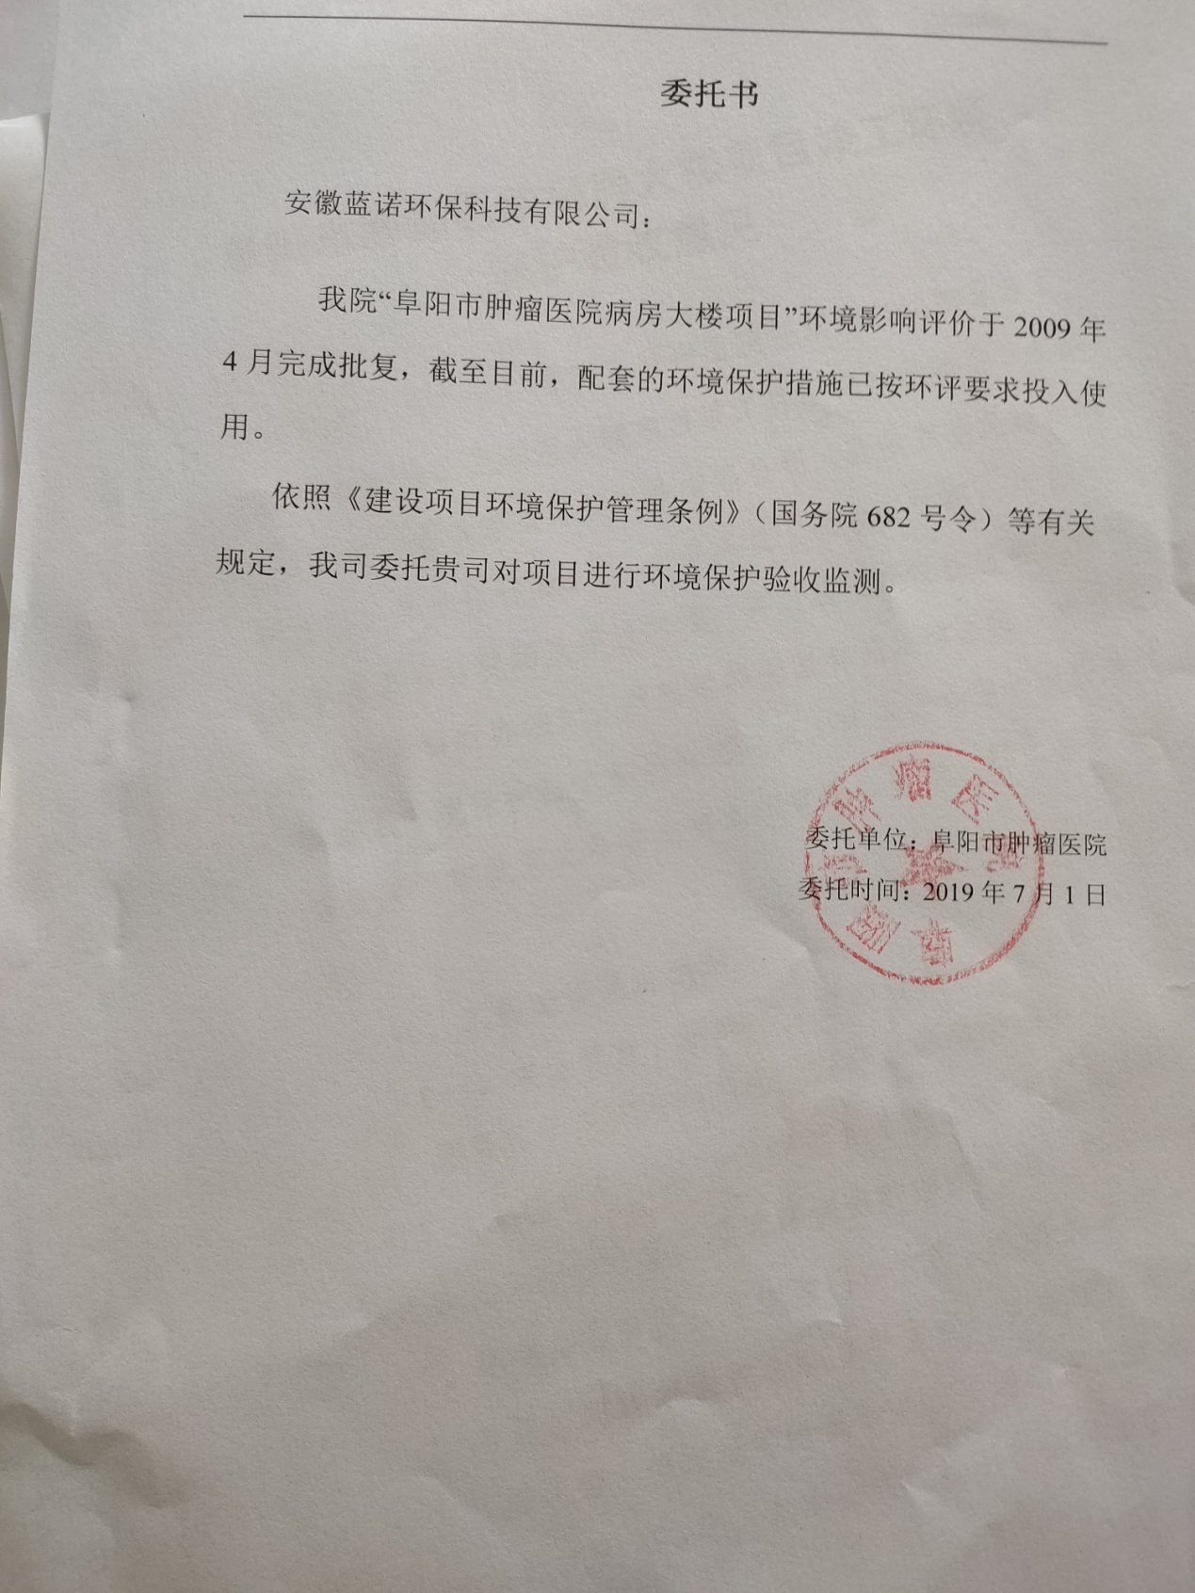

附件2 项目立项文件
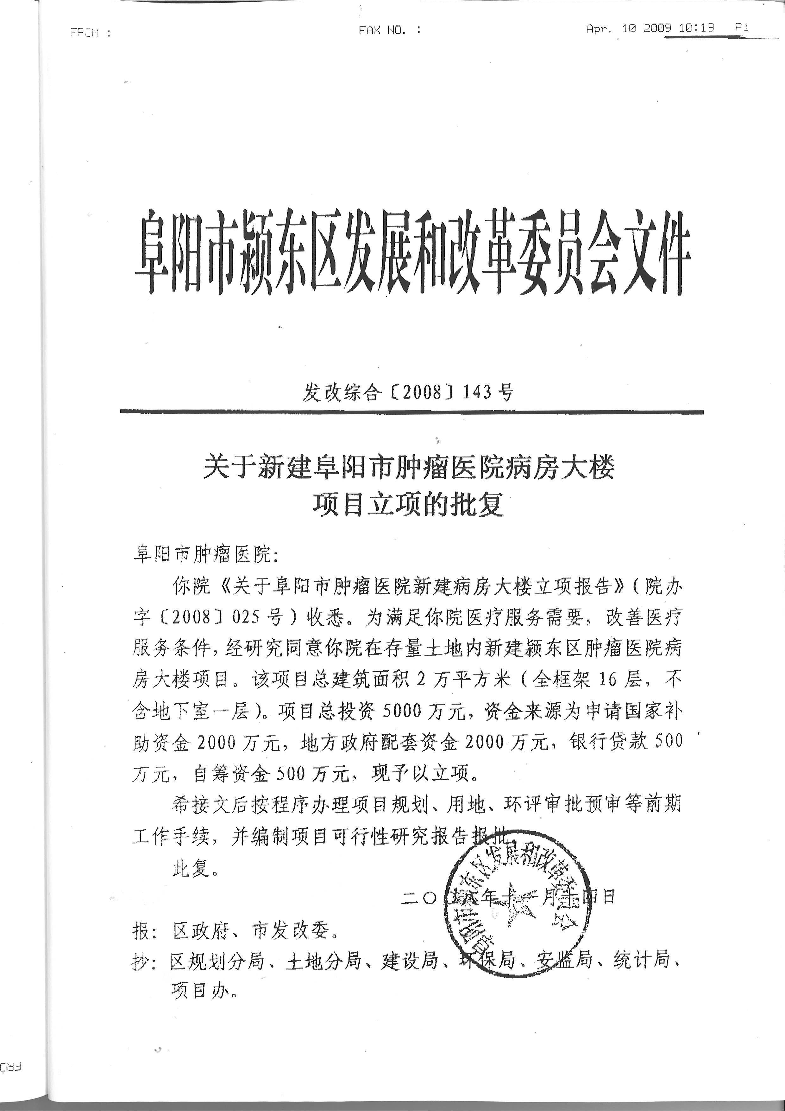
附件3 项目环评批复文件

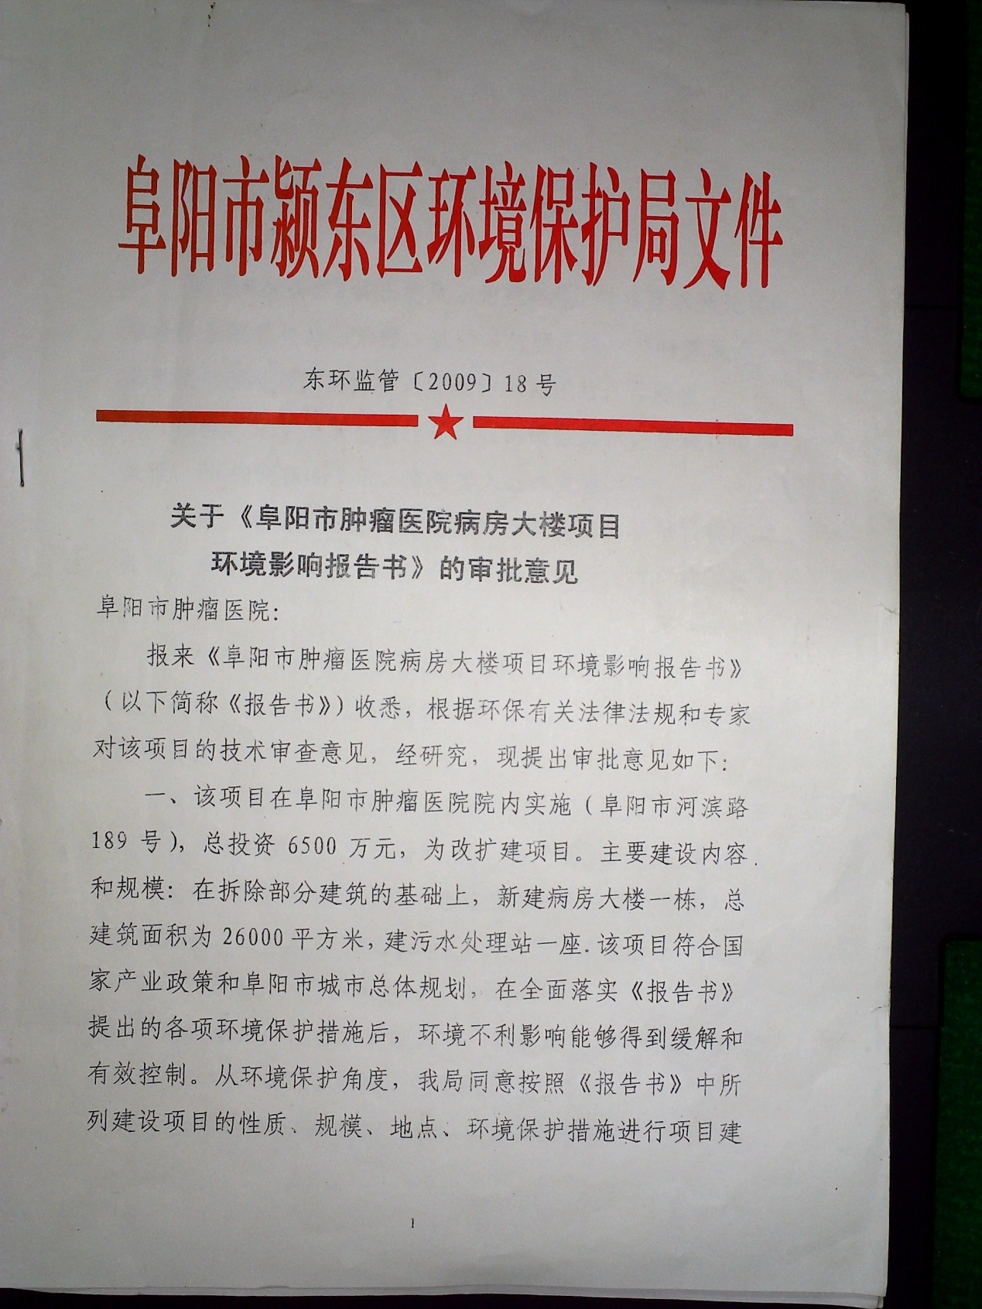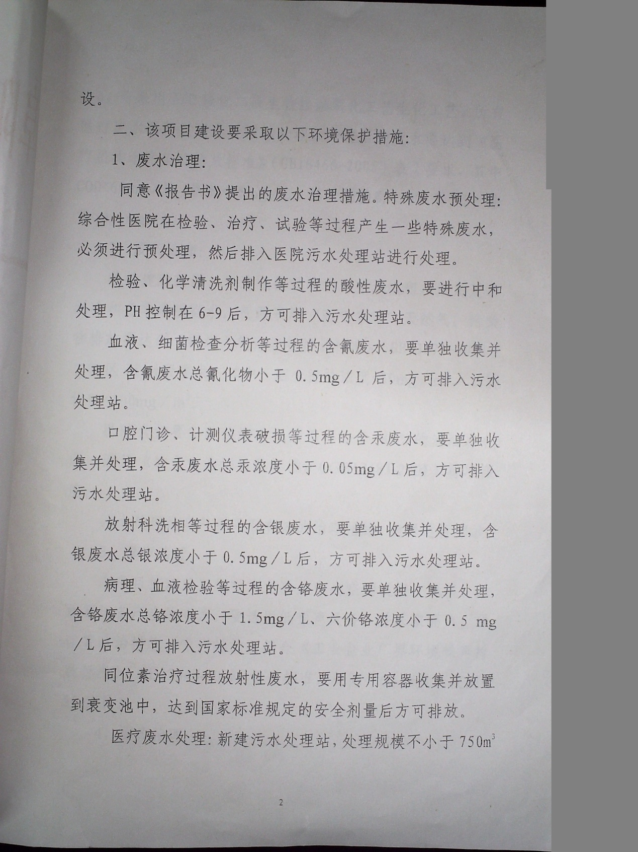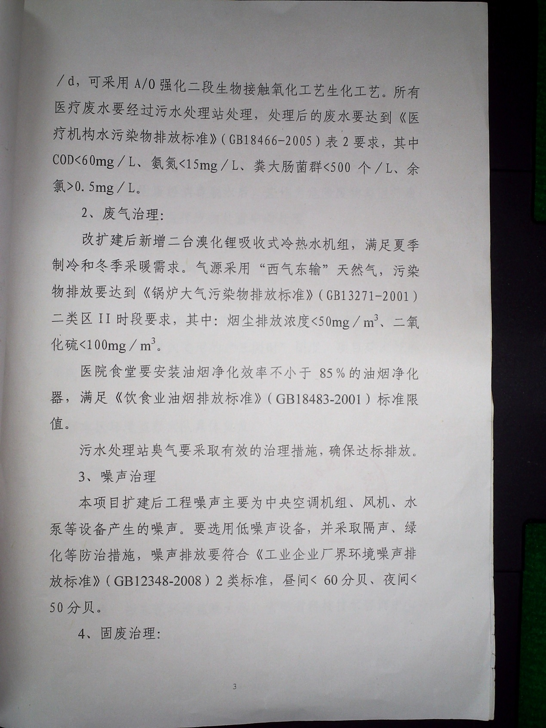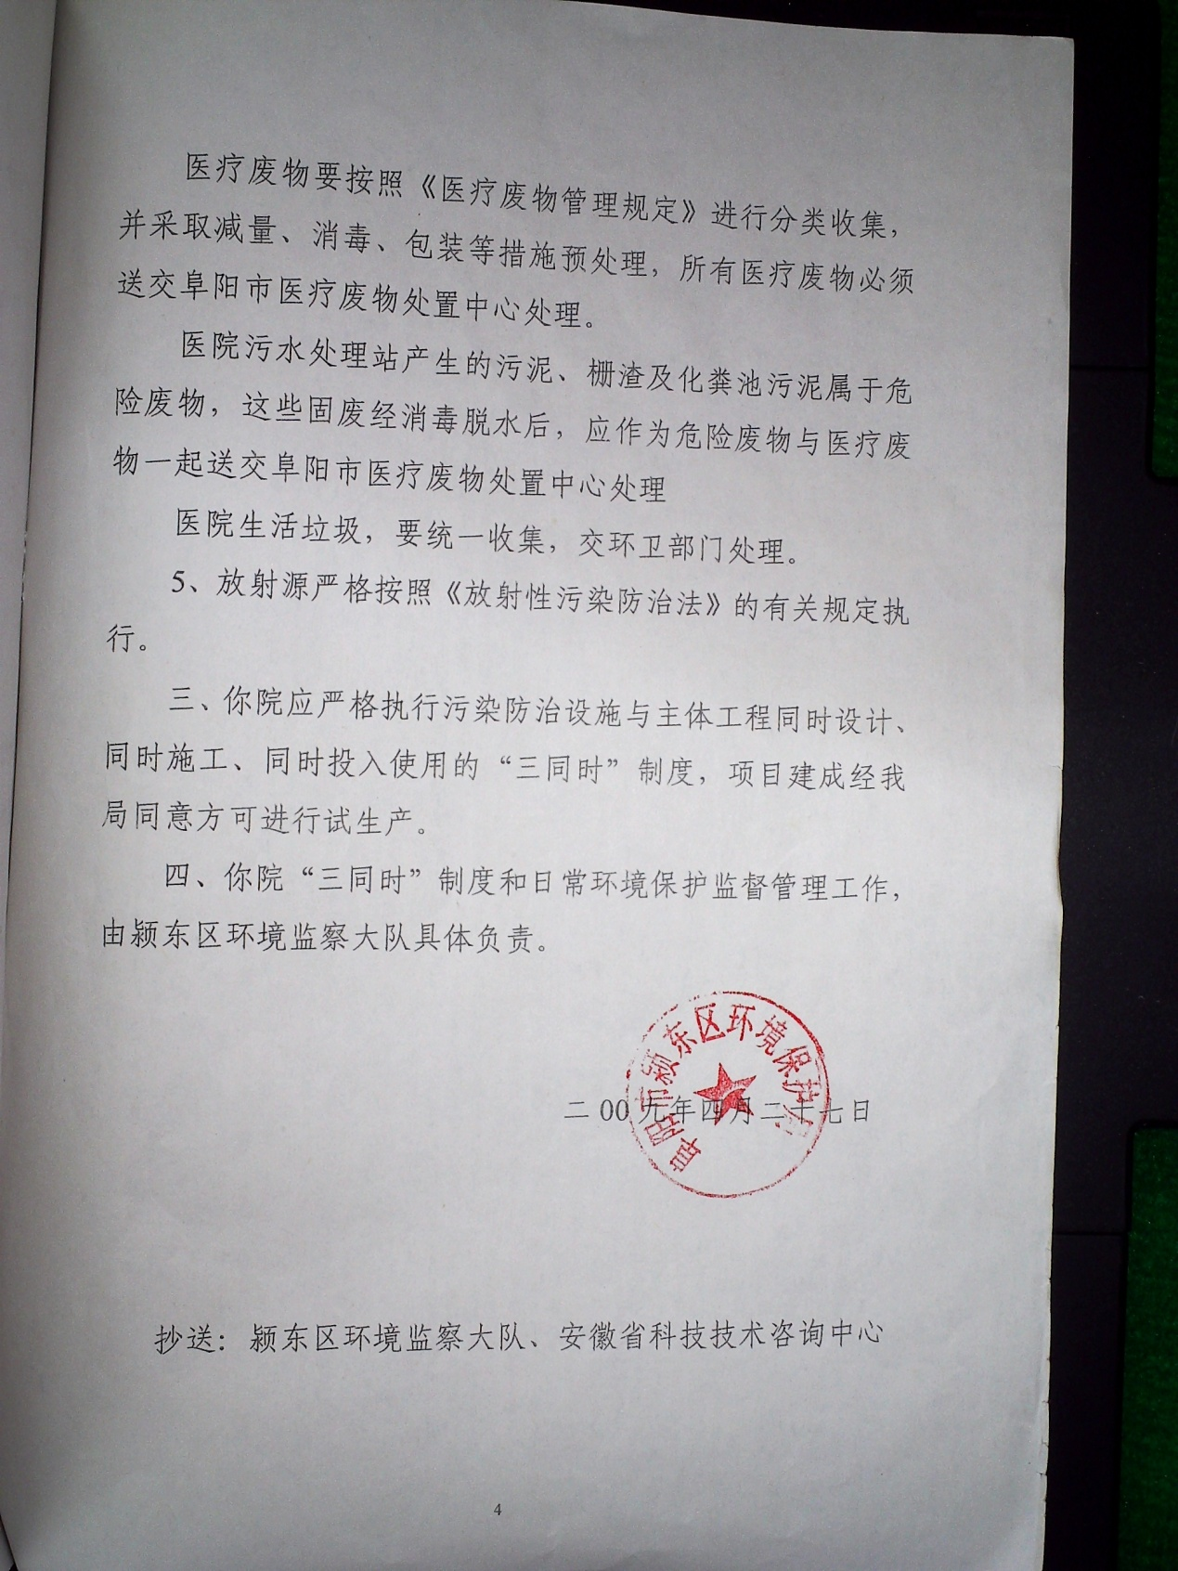
附件4 营业执照
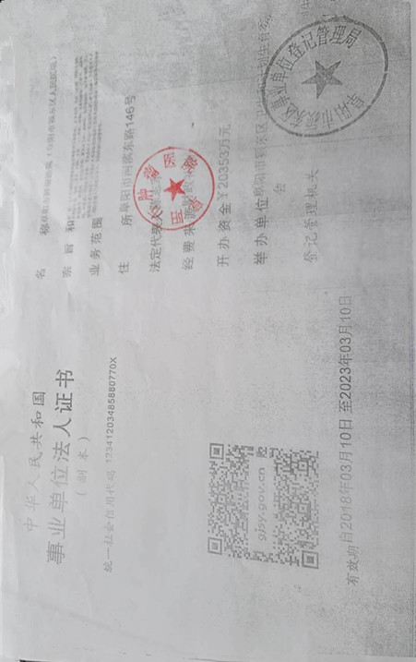

附件4 营业执照（续）

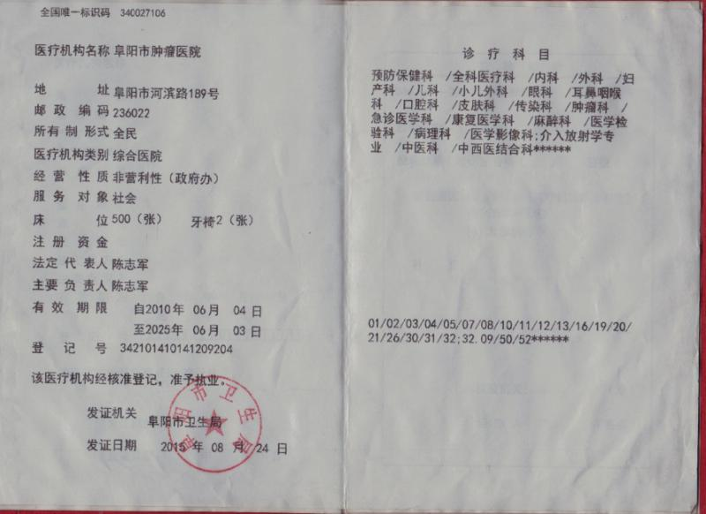
附件5 验收期间情况说明
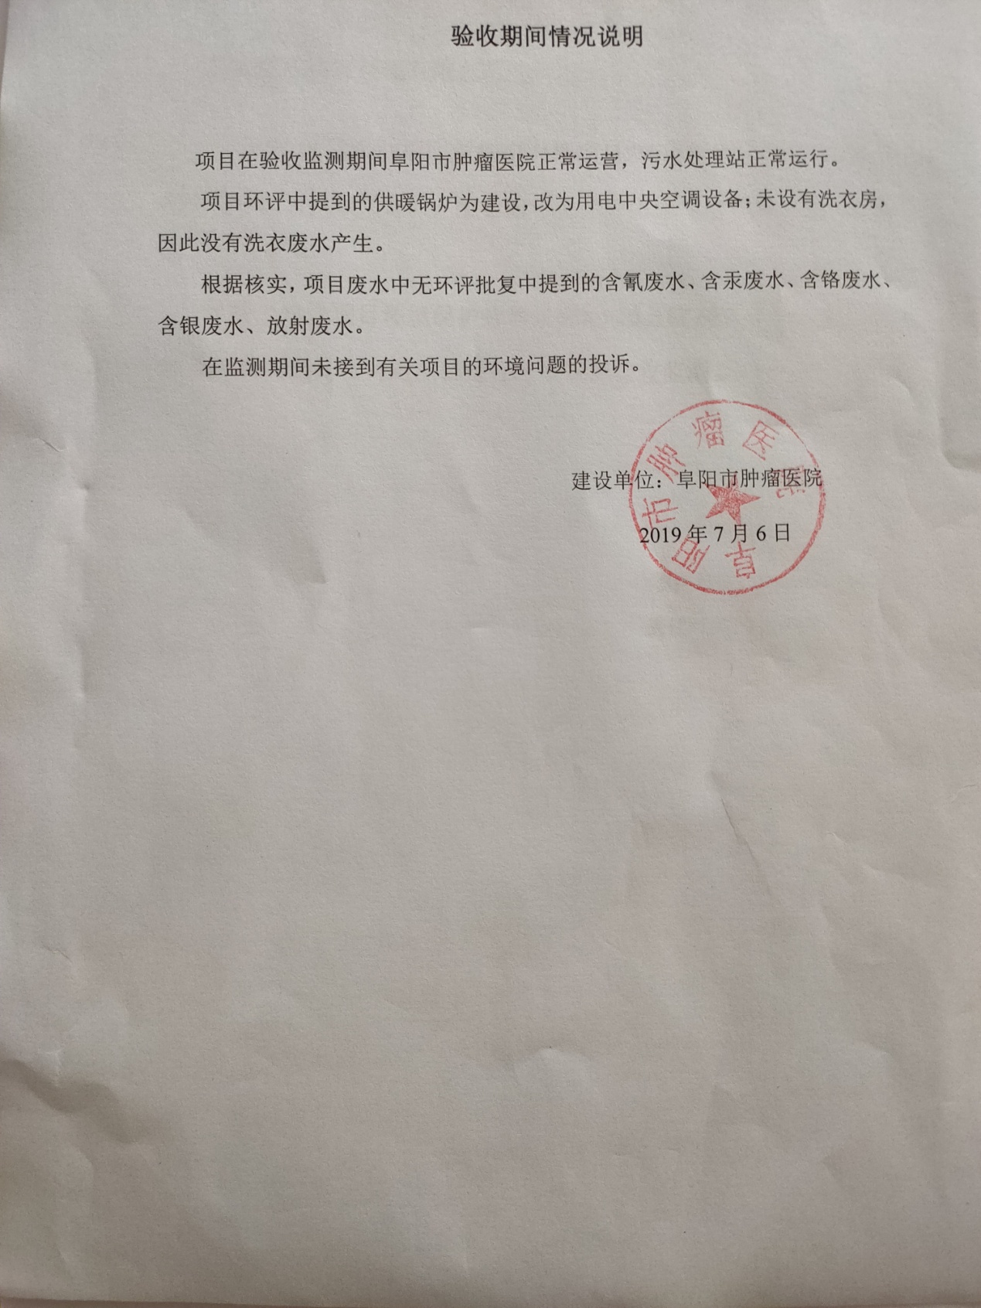
附件6 医废处理协议
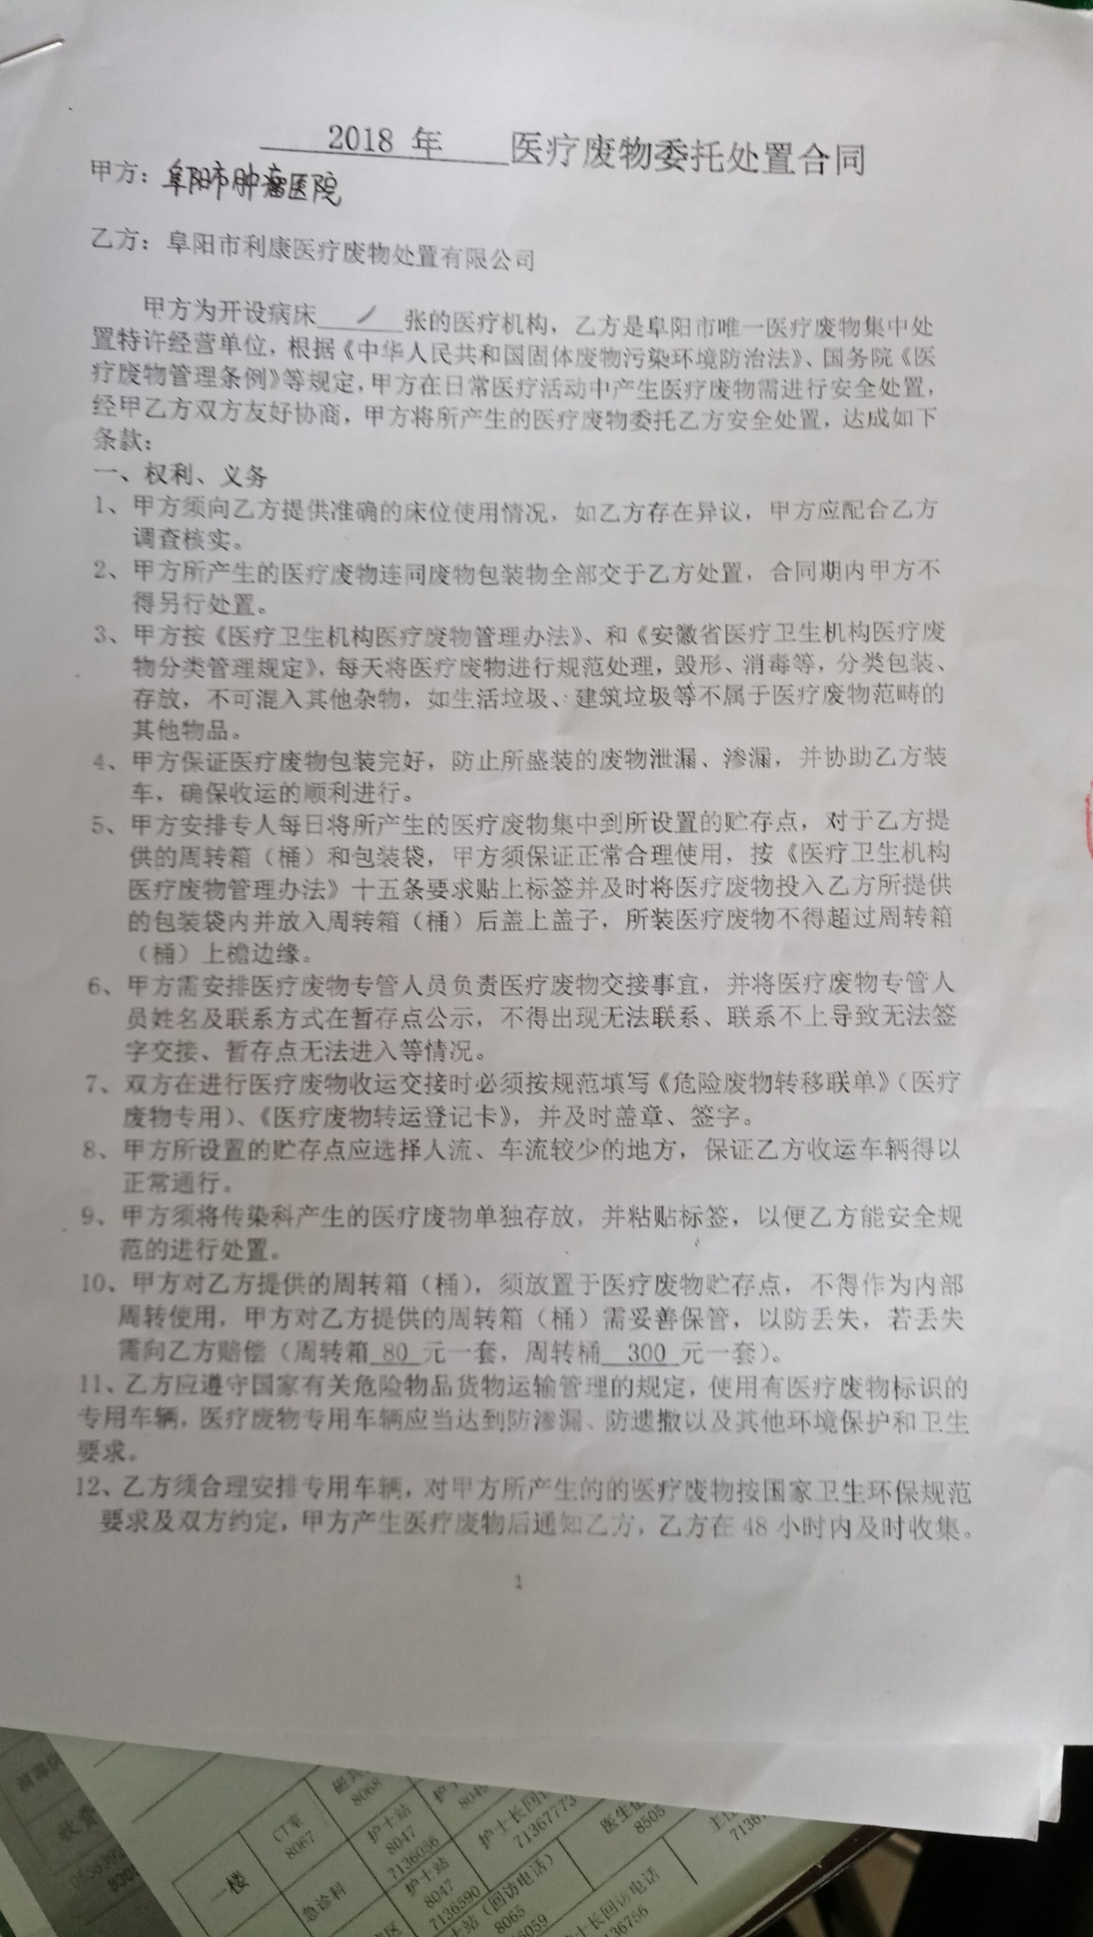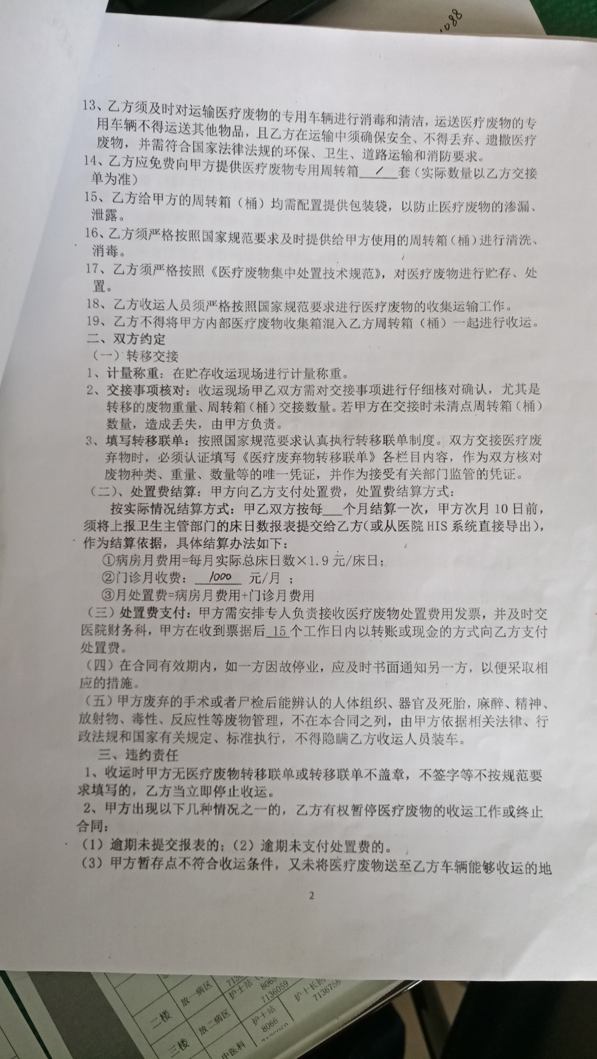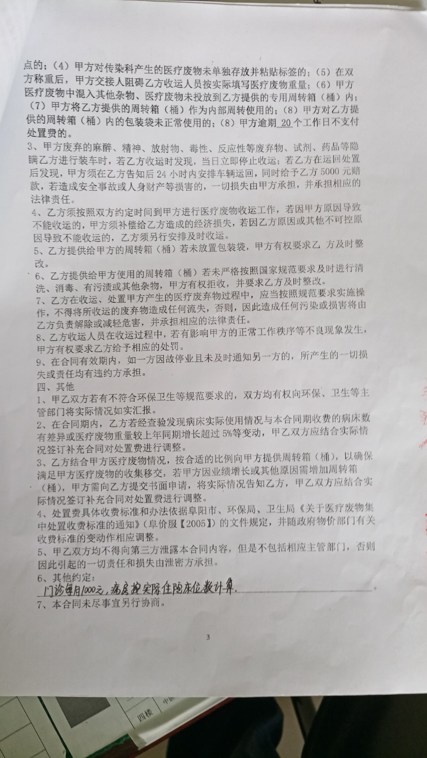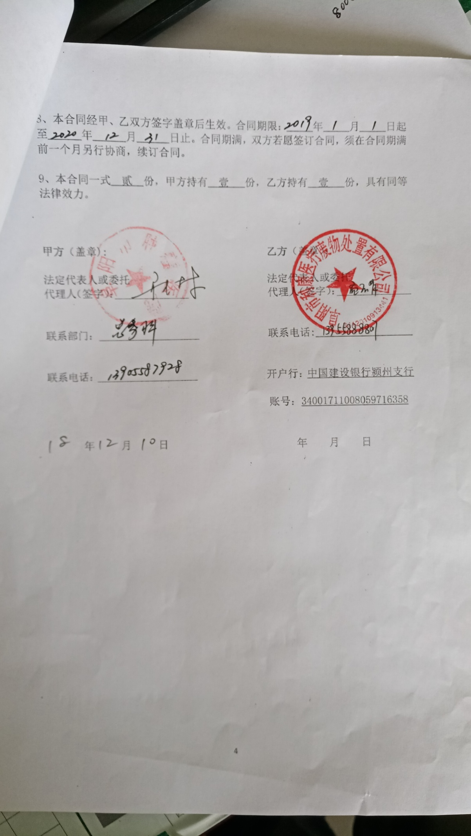
附件7 排污许可证
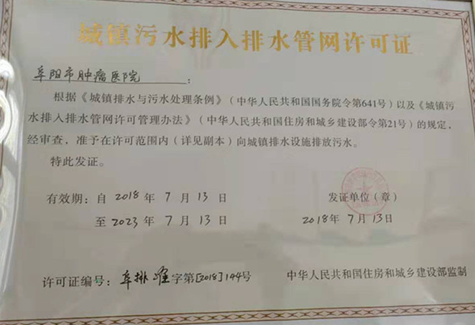
附件8 验收检测报告
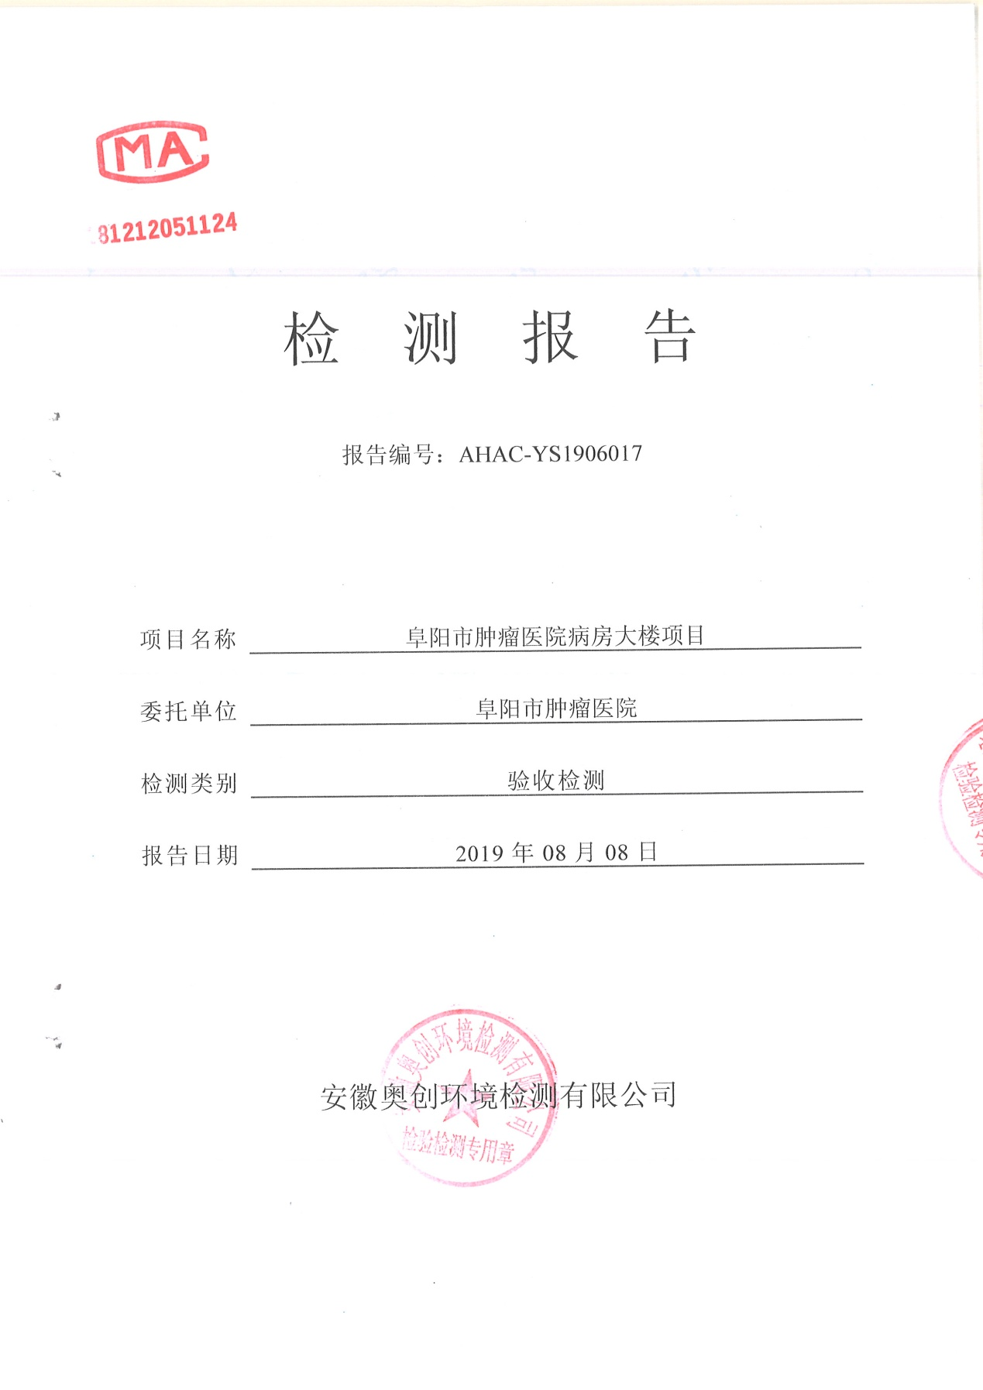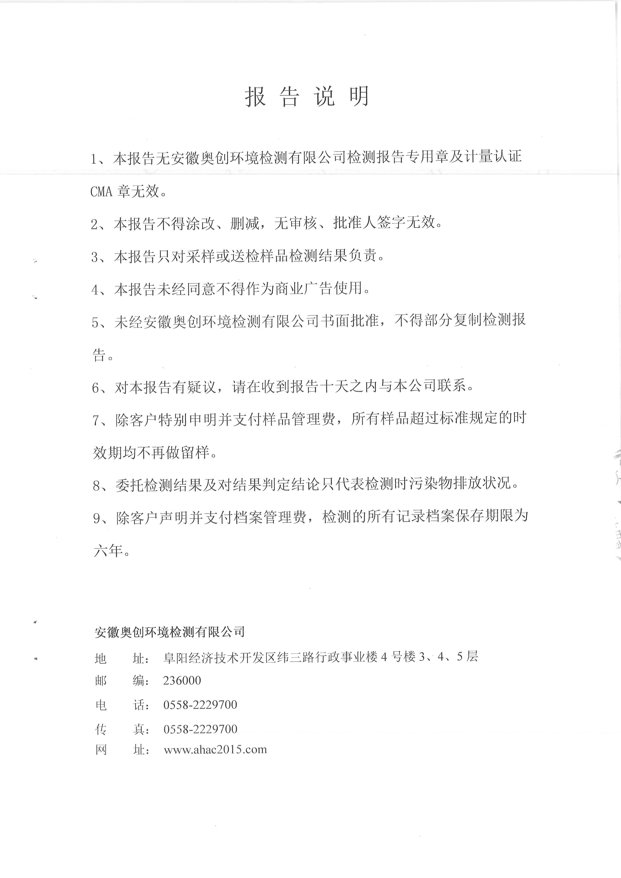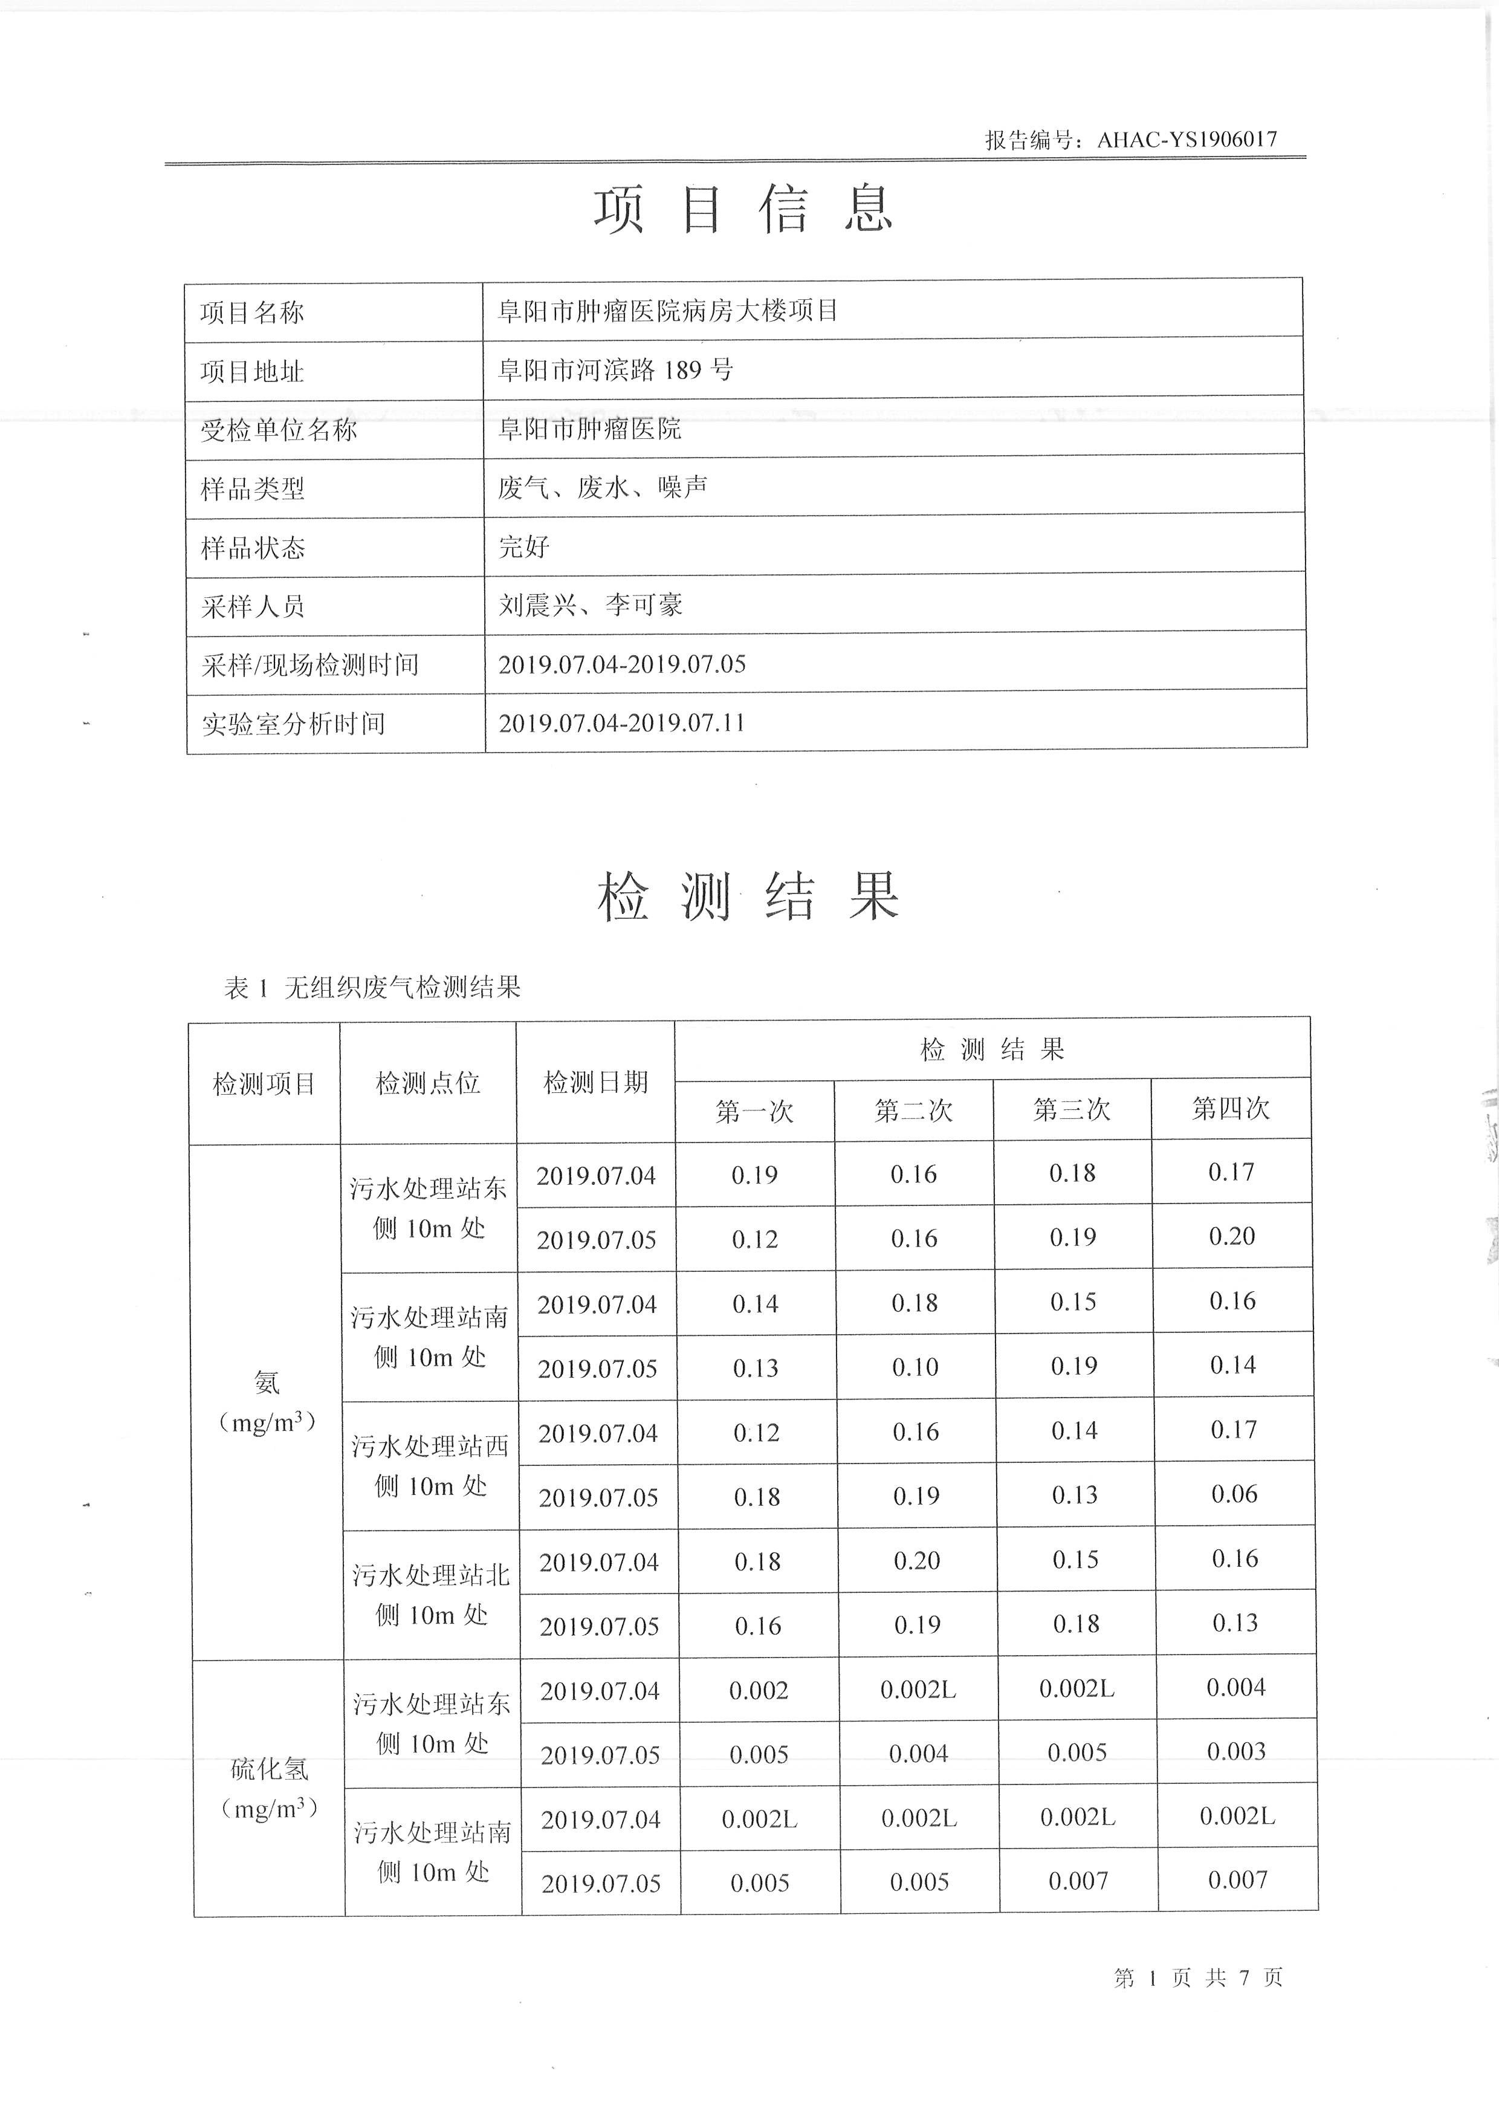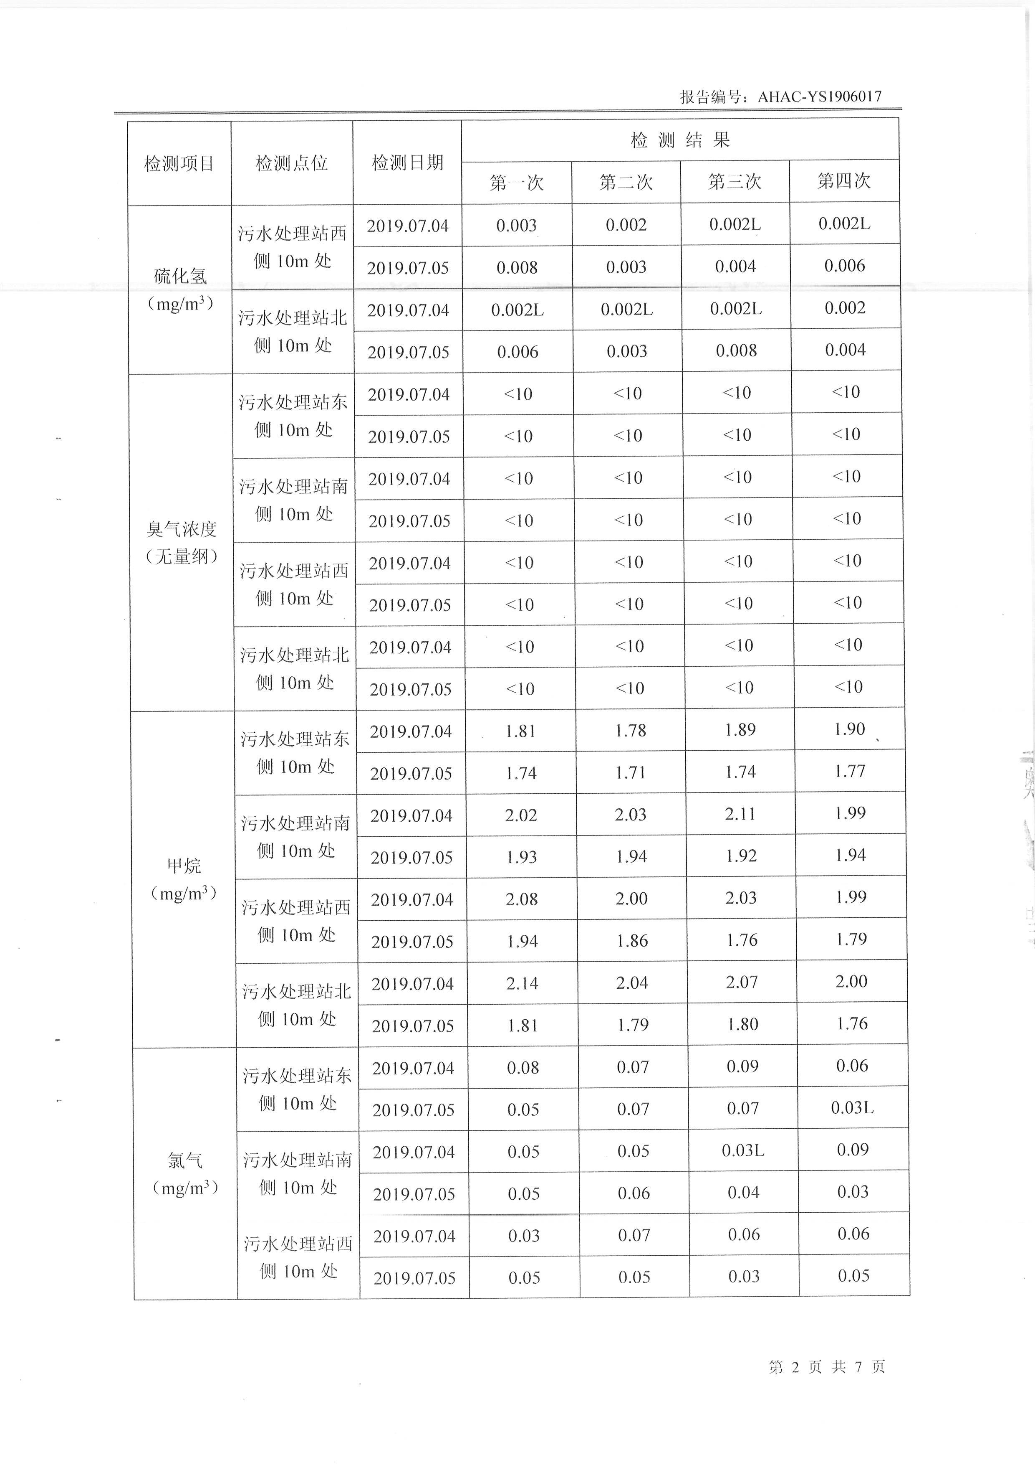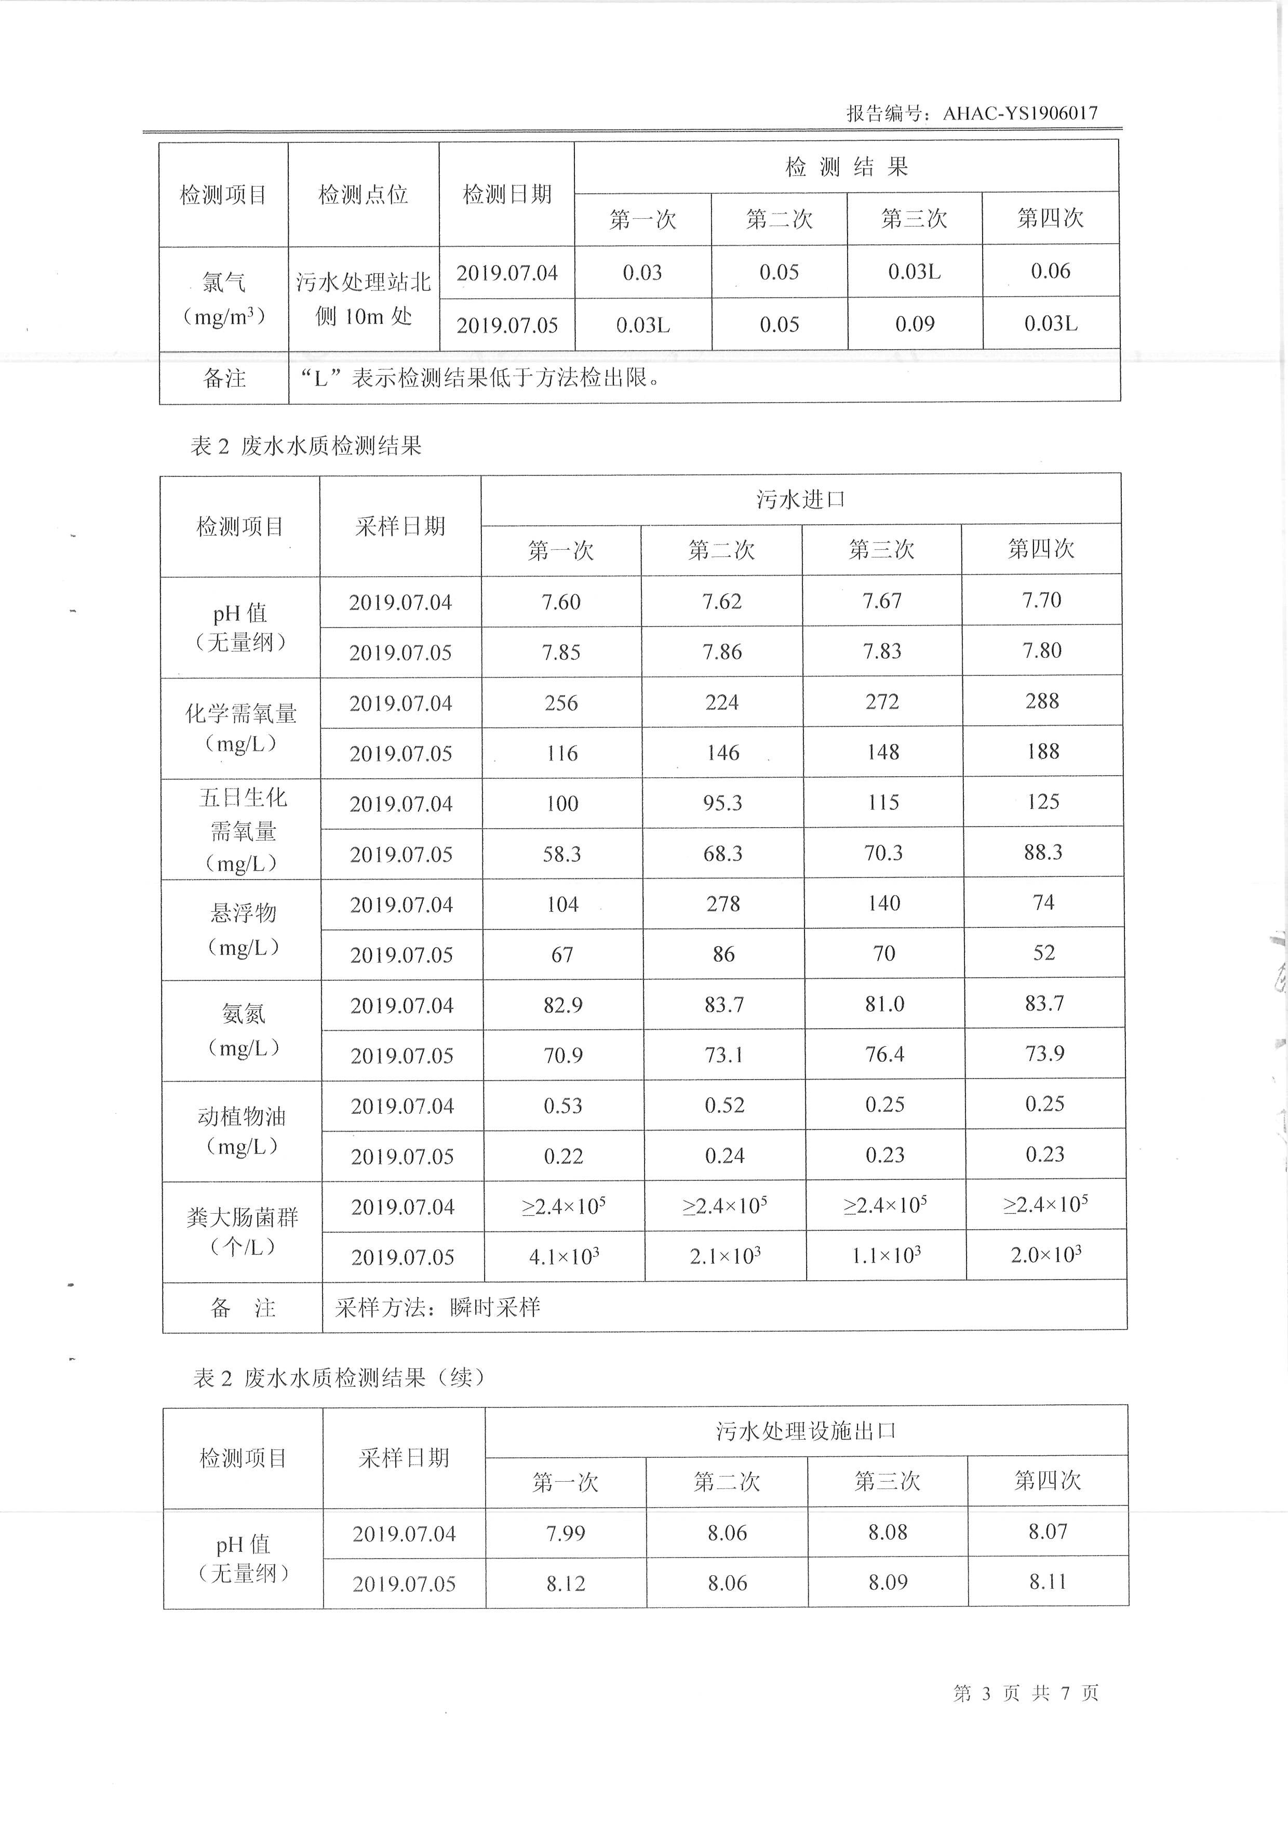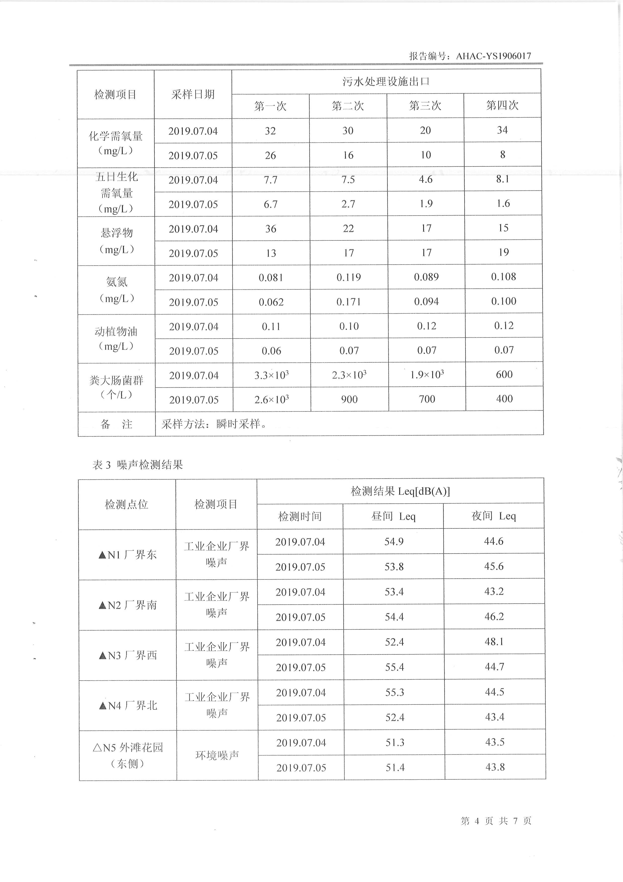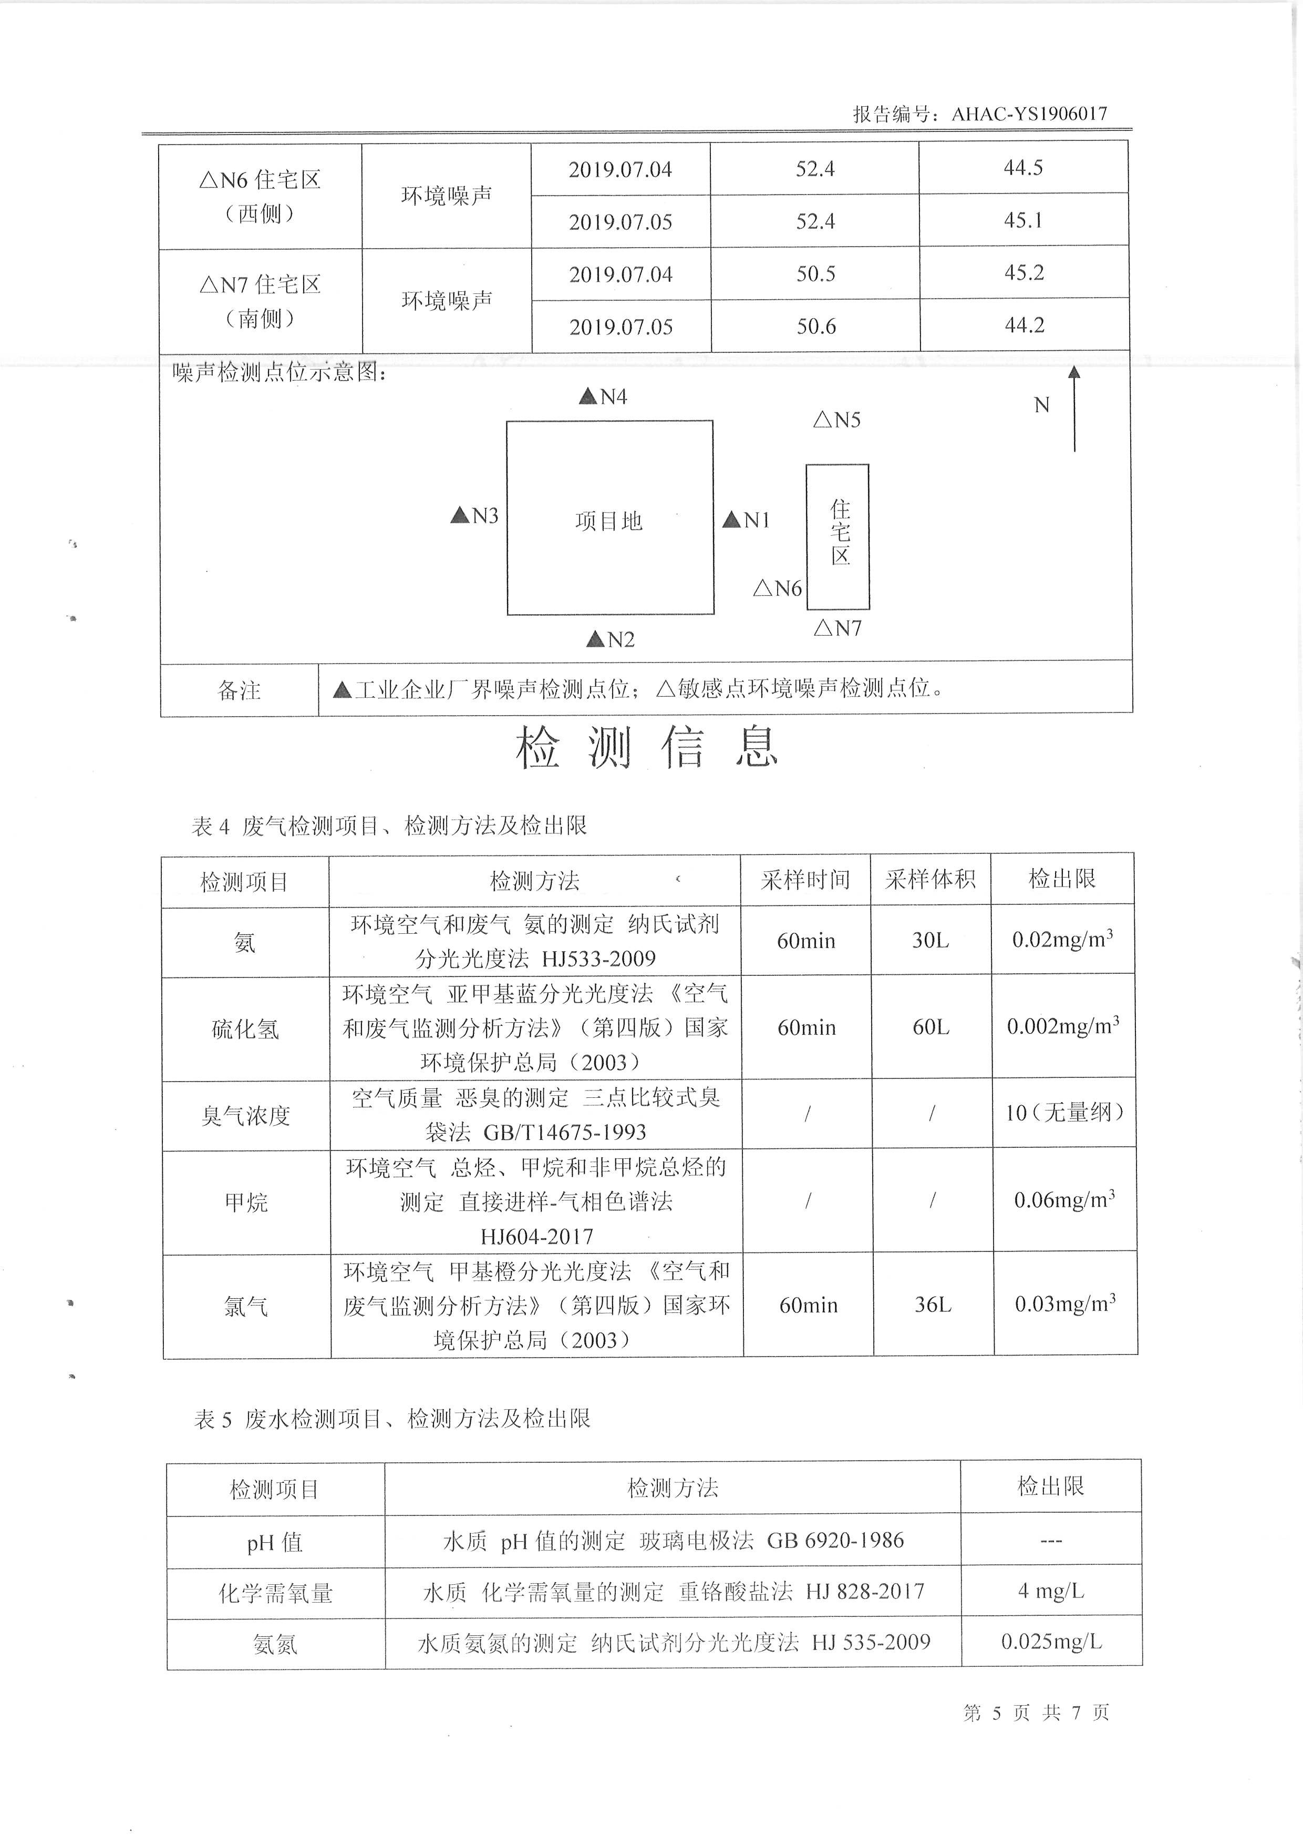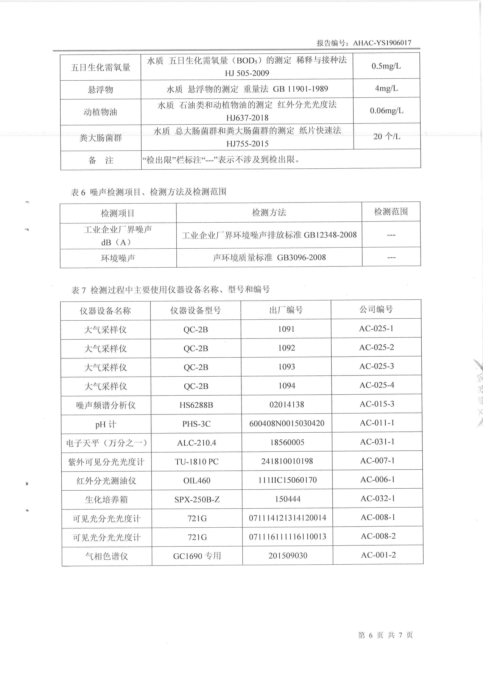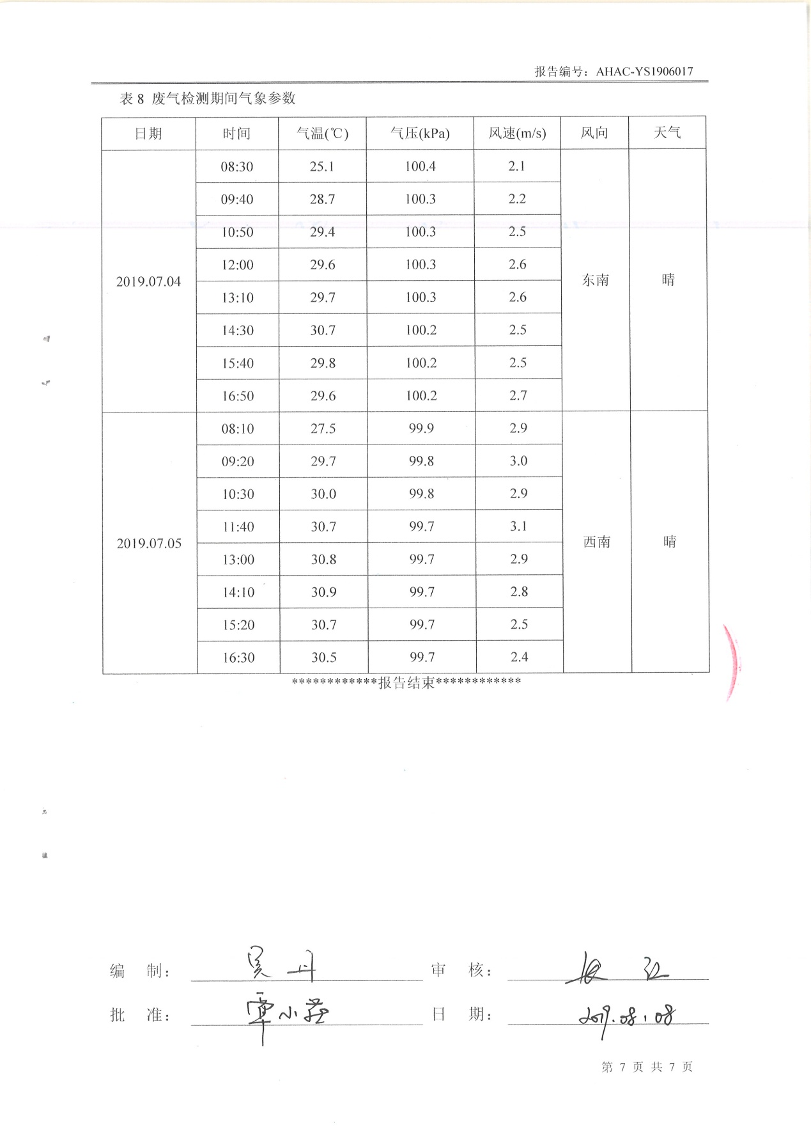

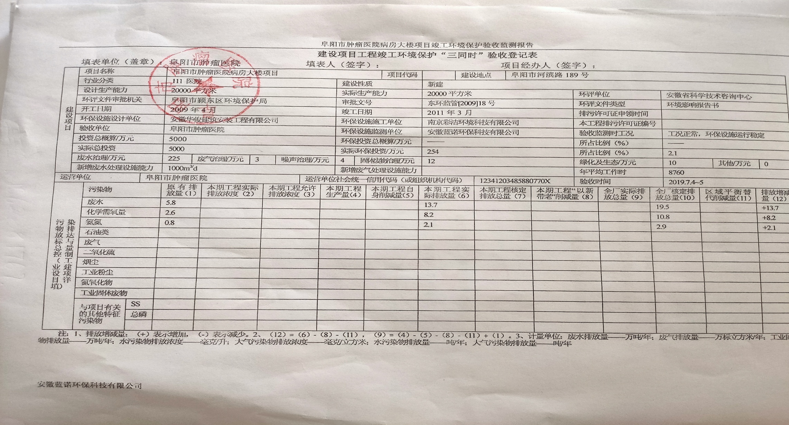
附件9：建设项目工程竣工环境保护“三同时”验收登记表

注：1、排放增减量：（+）表示增加，（-）表示减少。2、（12）=（6）-（8）-（11），（9）=（4）-（5）-（8）-（11）+（1）。3、计量单位：废水排放量——万吨/年；废气排放量——万标立方米/年；工业固体废物排放量——万吨/年；水污染物排放浓度——毫克/升；大气污染物排放浓度——毫克/立方米；水污染物排放量——吨/年；大气污染物排放量——吨/年
阜阳市肿瘤医院病房大楼项目竣工环境
保护验收意见

2018年 月 日，阜阳市肿瘤医院在阜阳市组织召开了阜阳市肿瘤医院病房大楼项目竣工环境保护验收会。参加会议的有：安徽蓝诺环保科技有限公司（验收监测及报告编制单位）等单位代表6人，会议成立了验收工作组。与会人员查看了项目现场及周边环境，并对照《建设项目竣工环境保护验收暂行办法》，严格依照国家有关法律法规、建设项目竣工环境保护验收相关技术规范，环境影响评价报告表和审批部门审批意见等要求对本项目进行验收，形成验收意见如下：
一、工程建设基本情况
（一）建设地点、规模、主要建设内容
项目位于阜阳市河滨路189号阜阳市肿瘤医院内。项目生产经营场所中心经度和纬度分别为东经115.838991度、北纬32.890660度。项目东侧为肿瘤医院巷，南侧华丰电器厂，西侧为居住区，北侧为门诊大楼，楼层为地下一层、地上16层，总建筑面积20000平方米，并配套新建污水处理站、绿化带、停车场等附属设施。新增病床210张，使医院病床数达到450张。本次验收内容不包括对核医学科放射性废水的监测。
（二）建设过程及环保审批情况
2008年11月14日，阜阳市颍东区发展和改革委员会以发改综合[2008]143号文件“关于新建阜阳市肿瘤医院病房大楼项目立项的批复”对该项目进行立项备案。2009年2月，安徽省科学技术咨询中心编制完成《阜阳市肿瘤医院病房大楼项目环境影响报告书》。2009年4月27日，阜阳市颍东区环境保护局以东环监管[2009]18号文件“关于《阜阳市肿瘤医院病房大楼项目环境影响报告书》的审批意见”对该项目环评文件予以批复。
项目于2009年4月开工建设，2014年3月主体工程竣工，
（三）投资情况
项目实际总投资35660万元，环保投资254万元，占总投资额的1.3%。
（四）验收范围
整体验收。
二、工程变动情况
无重大变动。
三、环境保护设施落实情况
经现场勘验，项目已按环评文件及批复意见要求落实相关污染防治措施：
1、废水
项目雨污分流。
污水主要为非病区生活污水和病区生活污水，综合污水经化粪池处理后再进入污水处理站，达到《医疗机构水污染物排放标准》（GB 18466-2005）表2中预处理标准及颍南污水处理厂接管标准后，排入颍河。污水处理站设计处理能力为1000t/d，采用“水解+接触氧化+消毒”处理工艺，
2、废气
废气主要为污水处理站恶臭气体。恶臭气体主要来源于污水处理站，通过地埋式的方式降低都周围环境的影响。
3、噪声
噪声主要为有中央空调机组、冷却塔、冷却塔等产生的噪声。源强在80—90dB（A），通过选用低噪声设备，基础减振、墙壁隔声等措施。
4、固体废物
项目固废包括生活垃圾、一般性固体废物、医疗废物等。，生活垃圾集中收集，委托环卫部门统一清运；医疗废物单独收集贮存，交由阜阳市利康医疗废物处置有限公司集中处置；一般固废集中收集，定期由废品回收单位回收。
5、其他防渗措施
（1）突发环境事件应急预案
项目应急事故池与集水池合建，合建容积为600m³，项目突发环境事件应急预案已制定，并备案，备案号： 。
（2） 隐蔽工程防渗措施落实情况
该项目对污水处理站、生活垃圾暂存处、医疗废物暂存处、发电机组柴油罐区等地面均采取了防渗措施。

四、环保设施验收效果
根据建设项目竣工环保验收报告，监测结果如下：

（一）环保设施处理效率
项目污水处理站对悬浮物、化学需氧量、氨氮和生化需氧量去除效率分别为80%、89%、99%和94%，

（二）污染物排放情况
1、废水
满足《医疗机构水污染物排放标准》（GB18466-2005）表2中预处理标准要求。
2、废气
无组织排放废气氨、硫化氢达到《医疗机构水污染物排放标准》（GB18466-2005）表3中标准限值要求。
3、噪声
厂界噪声满足《工业企业厂界环境噪声排放标准》（GB12348-2008）中的2类标准。
（三）对环境的影响
验收监测期间，项目东侧、西侧、南侧敏感声环境满足《声环境质量标准》（GB 3096-2008）中2类标准要求。
（四）总量控制
根据验收监测数据核算：化学需氧量排放总量为
